

INSTITUTO POLITECNICO NACIONAL “IPN”

ESCUELA SUPERIOR DE COMPUTO “ESCOM”

LANDEROS CORTES PEDRO JONAS

SISTEMAS DISTRIBUIDOS

TAREA 7

2023630402

Indice

Desarrollo local. 2

Instalación/Verificación de herramientas. 3

Java 3

Tomcat 5

Creación de tablas en la base de datos (local) 6

Creación de usuario 9

Desarrollo backend 9

Requerimientos funcionales. 9

Compilacion 20

Pruebas en postman del backend (local) 21

Configuracion de maquina virtual 26

Reglas de entrada 26

Configuracion de la base de datos 28

Tablas antes 28

Levantar servicio 30

Probar endpoints 33

Pruebas del front 38

Conclusiones 54

## Desarrollo local.

Para facilitar el desarrollo de la tarea, primero se hizo un desarrollo local de todo lo necesario para emular el contenido de la máquina virtual.

## Instalación/Verificación de herramientas.

### Java

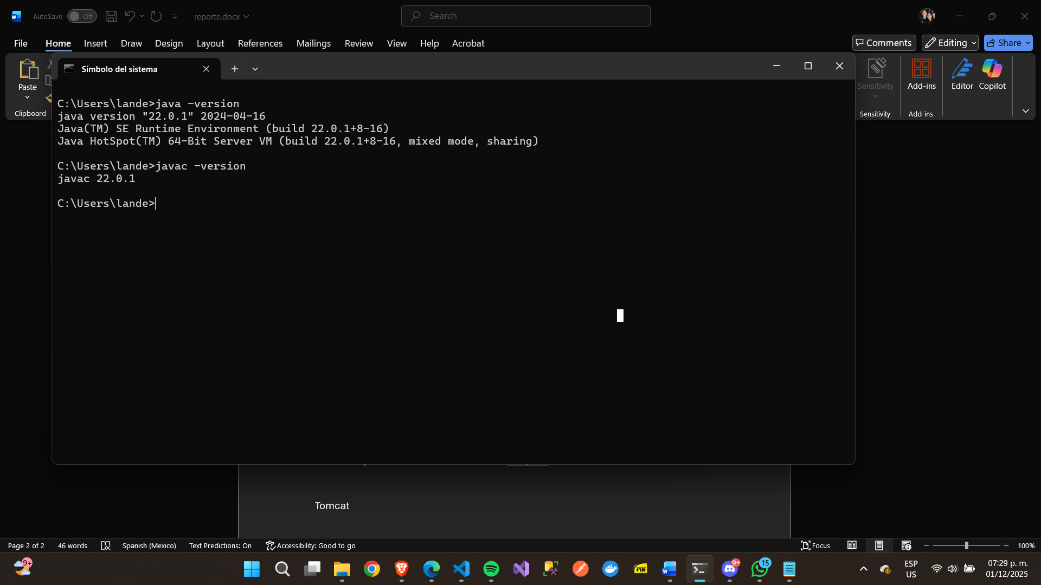

Nota, para evitar incompatibilidad se hizo uso de java 8 a través de los siguientes comandos:

# ===========================================

# INSTALAR JDK 8 (Eclipse Temurin) EN WINDOWS

# AUTOMÁTICAMENTE (PowerShell)

# ===========================================

Write-Host "Descargando instalador JDK 8 Temurin..." -ForegroundColor Cyan

# URL oficial del instalador MSI (64 bits, HotSpot)

$jdkUrl = "https://github.com/adoptium/temurin8-binaries/releases/download/jdk8u422-b05/OpenJDK8U-jdk_x64_windows_hotspot_8u422b05.msi"

# Ruta donde se descargará

$installer = "$env:TEMP\jdk8.msi"

Invoke-WebRequest -Uri $jdkUrl -OutFile $installer

Write-Host "Instalando JDK 8..." -ForegroundColor Cyan

# Instalar JDK 8 silenciosamente

Start-Process msiexec.exe -ArgumentList "/i `"$installer`" /qn" -Wait

Write-Host "JDK 8 instalado. Configurando JAVA_HOME..." -ForegroundColor Cyan

# Buscar automáticamente la carpeta donde se instaló

$jdkPath = Get-ChildItem "C:\Program Files\Eclipse Adoptium\" | Where-Object { $_.Name -like "jdk-8*" } | Select-Object -First 1

if ($jdkPath -eq $null) {

Write-Host "ERROR: No se pudo encontrar la instalación de JDK 8." -ForegroundColor Red

exit 1

}

$fullPath = $jdkPath.FullName

# Configurar JAVA_HOME (solo para esta sesión)

$env:JAVA_HOME = $fullPath

$env:Path = "$env:JAVA_HOME\bin;$env:Path"

Write-Host "JAVA_HOME configurado a: $fullPath" -ForegroundColor Green

Write-Host "Verificando versión de Java..." -ForegroundColor Cyan

java -version

javac -version

Write-Host "Si ves '1.8.0_xxx', JDK 8 está instalado correctamente." -ForegroundColor Green

### Tomcat

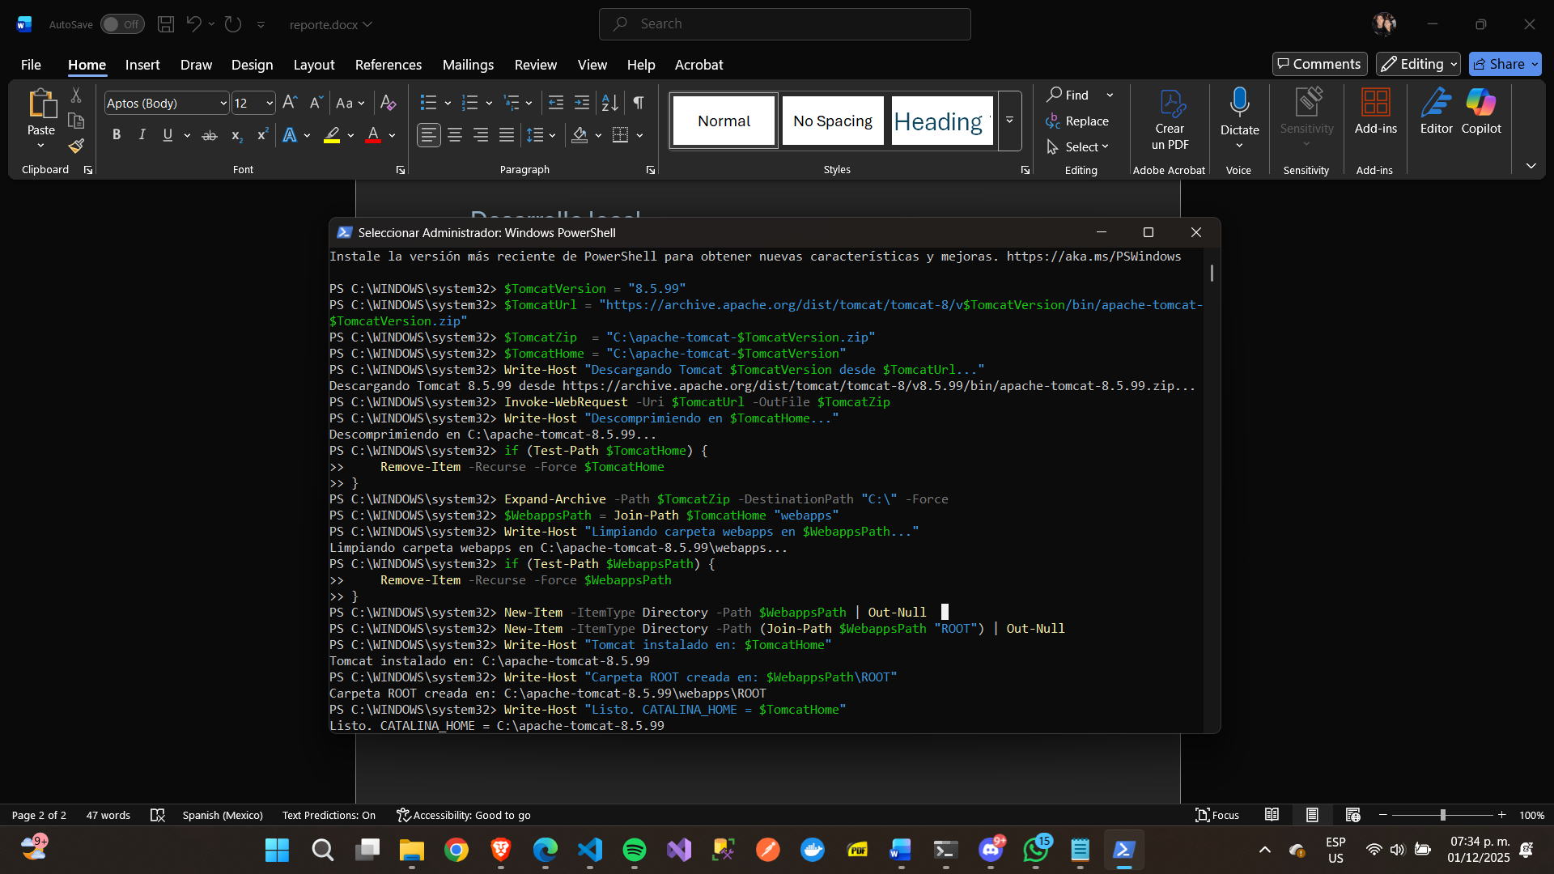

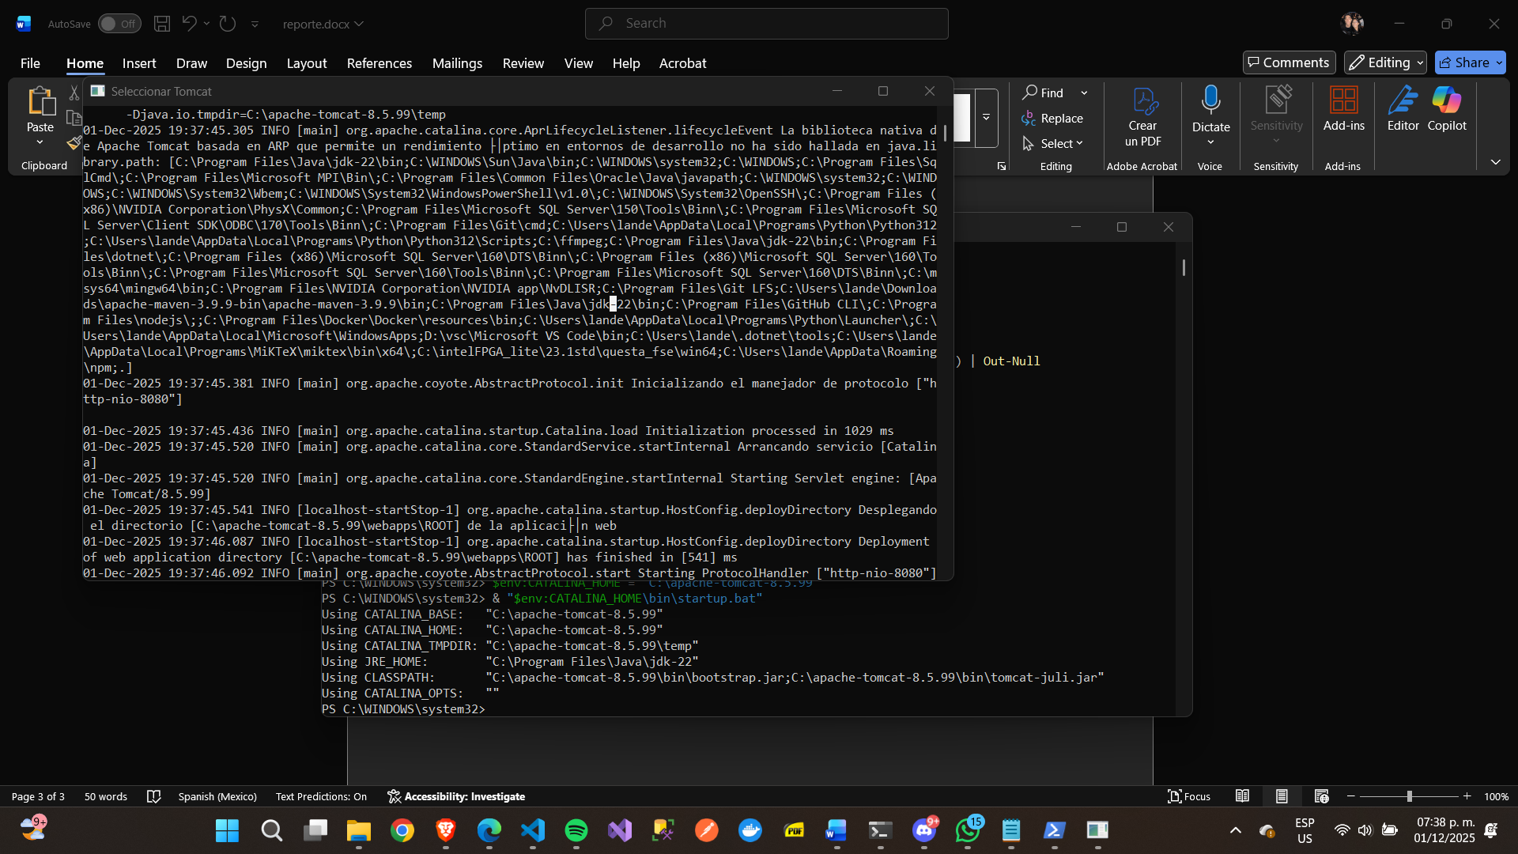

## Creación de tablas en la base de datos (local)

Comandos utilizados:

CREATE DATABASE IF NOT EXISTS servicio_web

DEFAULT CHARACTER SET utf8mb4

DEFAULT COLLATE utf8mb4_general_ci;

USE servicio_web;

CREATE TABLE IF NOT EXISTS usuarios (

id_usuario INT AUTO_INCREMENT PRIMARY KEY,

email VARCHAR(100) NOT NULL,

nombre VARCHAR(100) NOT NULL,

apellido_paterno VARCHAR(100) NOT NULL,

apellido_materno VARCHAR(100),

fecha_nacimiento DATETIME NOT NULL,

telefono BIGINT,

genero CHAR(1),

password VARCHAR(64) NOT NULL,

token VARCHAR(20) NULL

);

CREATE UNIQUE INDEX usuarios_1 ON usuarios(email);

CREATE TABLE IF NOT EXISTS fotos_usuarios (

id_foto INT AUTO_INCREMENT PRIMARY KEY,

foto LONGBLOB,

id_usuario INT NOT NULL

);

ALTER TABLE fotos_usuarios

ADD CONSTRAINT fk_fotos_usuarios_usuarios

FOREIGN KEY (id_usuario) REFERENCES usuarios(id_usuario);

CREATE TABLE IF NOT EXISTS stock (

id_articulo INT AUTO_INCREMENT PRIMARY KEY,

nombre VARCHAR(255) NOT NULL,

descripcion TEXT,

precio DECIMAL(10,2) NOT NULL,

cantidad INT NOT NULL

);

CREATE TABLE IF NOT EXISTS fotos_articulos (

id_foto INT AUTO_INCREMENT PRIMARY KEY,

foto LONGBLOB,

id_articulo INT NOT NULL

);

ALTER TABLE fotos_articulos

ADD CONSTRAINT fk_fotos_articulos_stock

FOREIGN KEY (id_articulo) REFERENCES stock(id_articulo);

CREATE TABLE IF NOT EXISTS carrito_compra (

id_usuario INT NOT NULL,

id_articulo INT NOT NULL,

cantidad INT NOT NULL,

PRIMARY KEY (id_usuario, id_articulo)

);

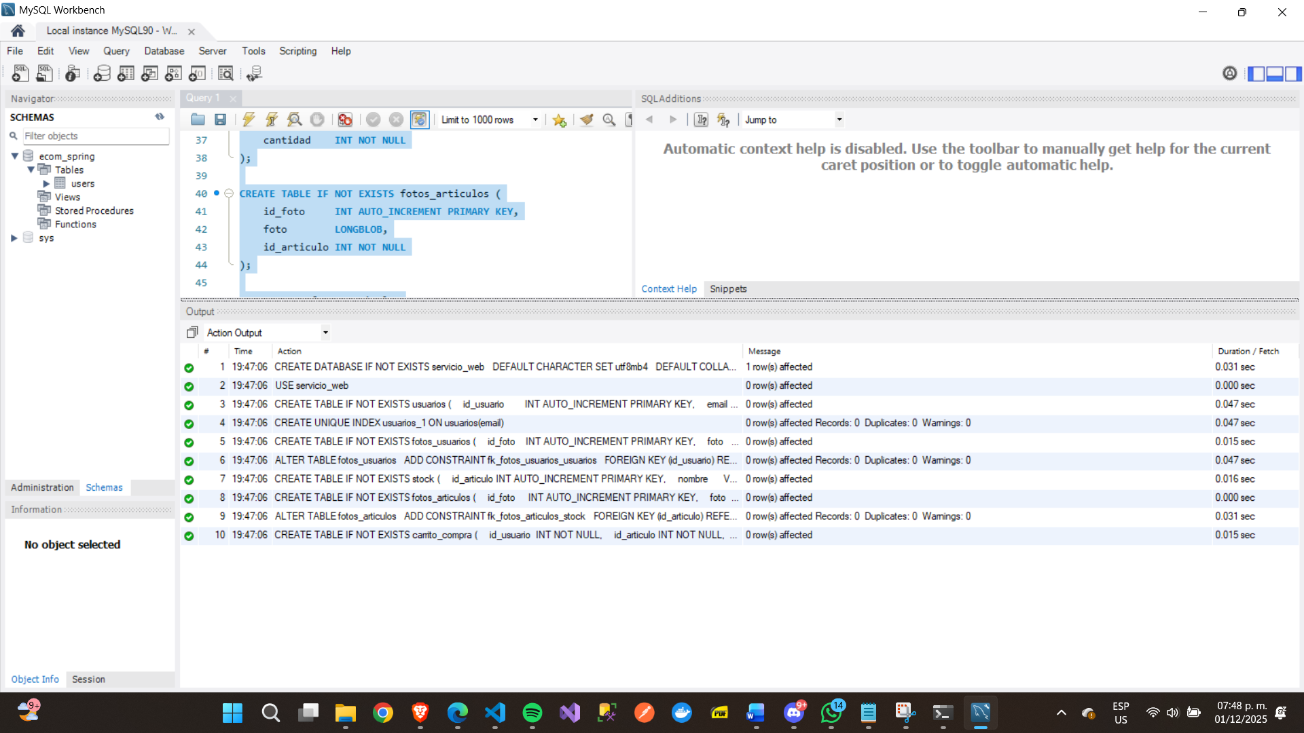

## Creación de usuario

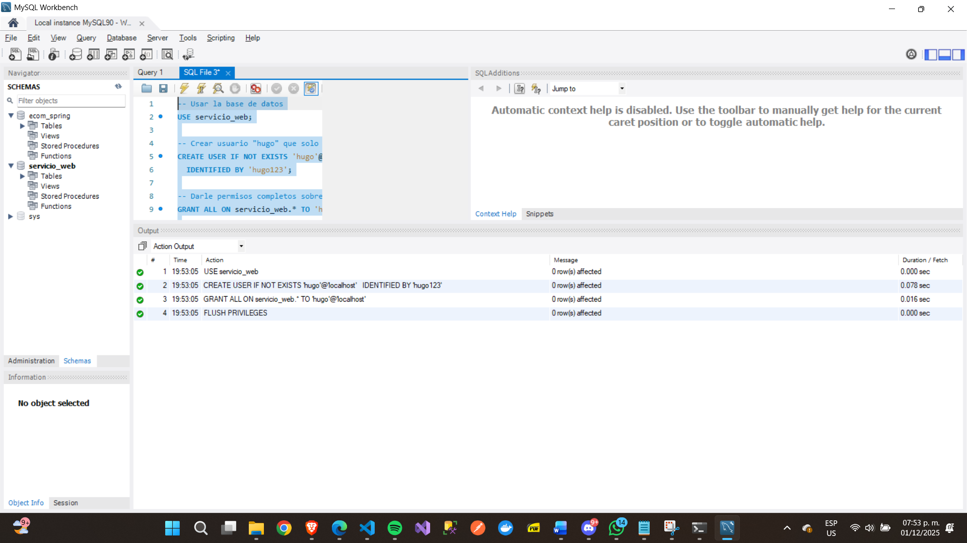

## Desarrollo backend

### Requerimientos funcionales.

1. Alta articulo

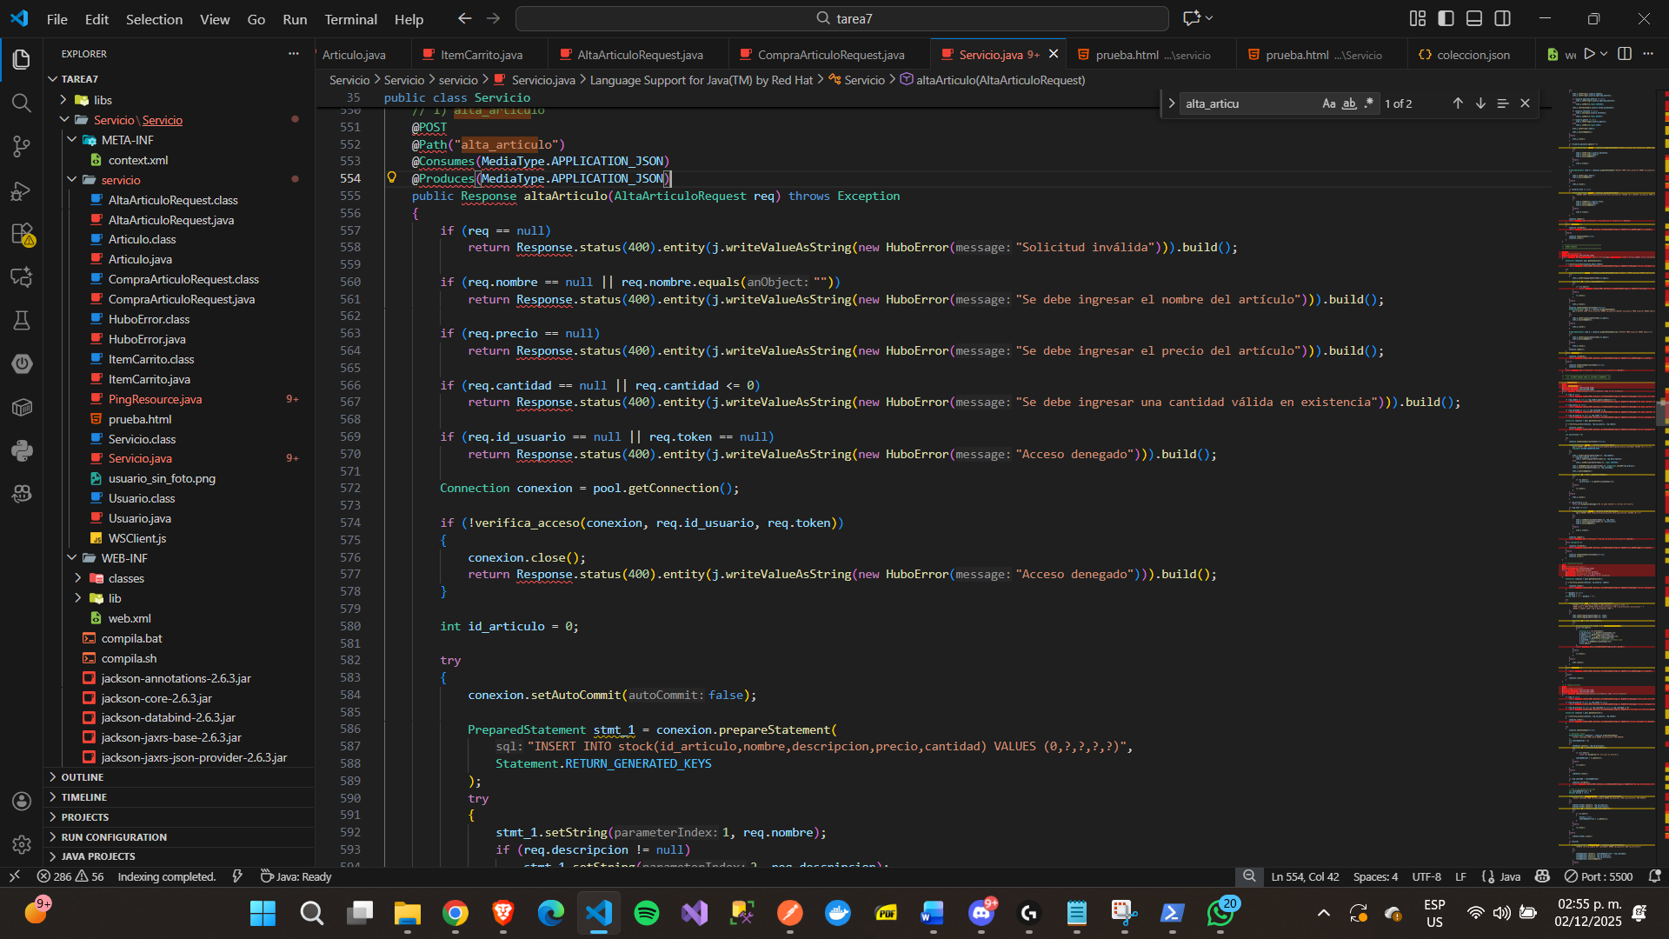

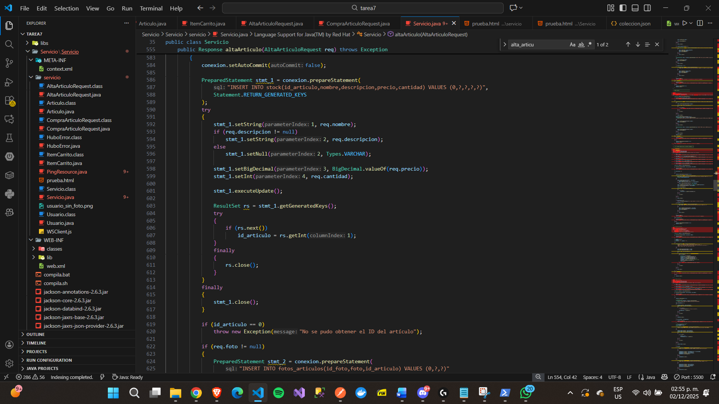

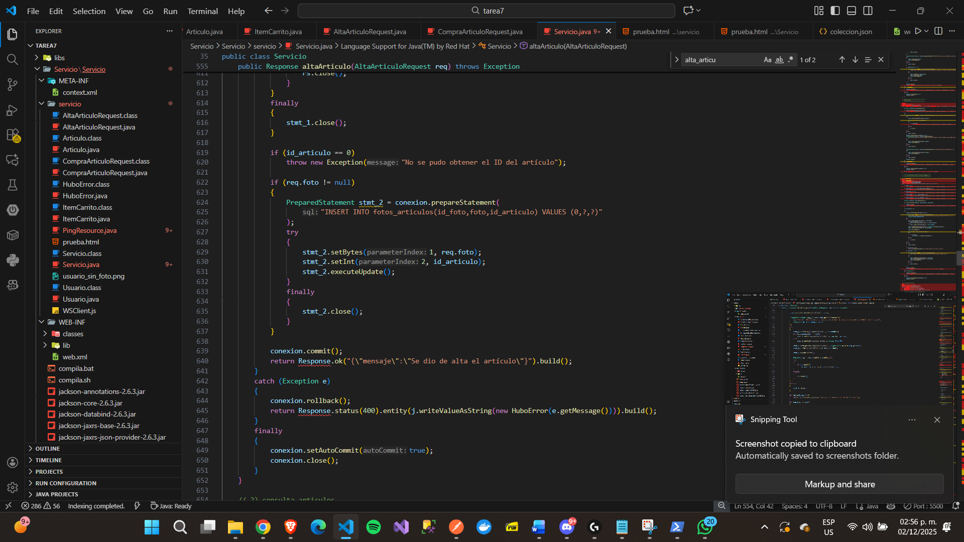

1. Consultar artículos

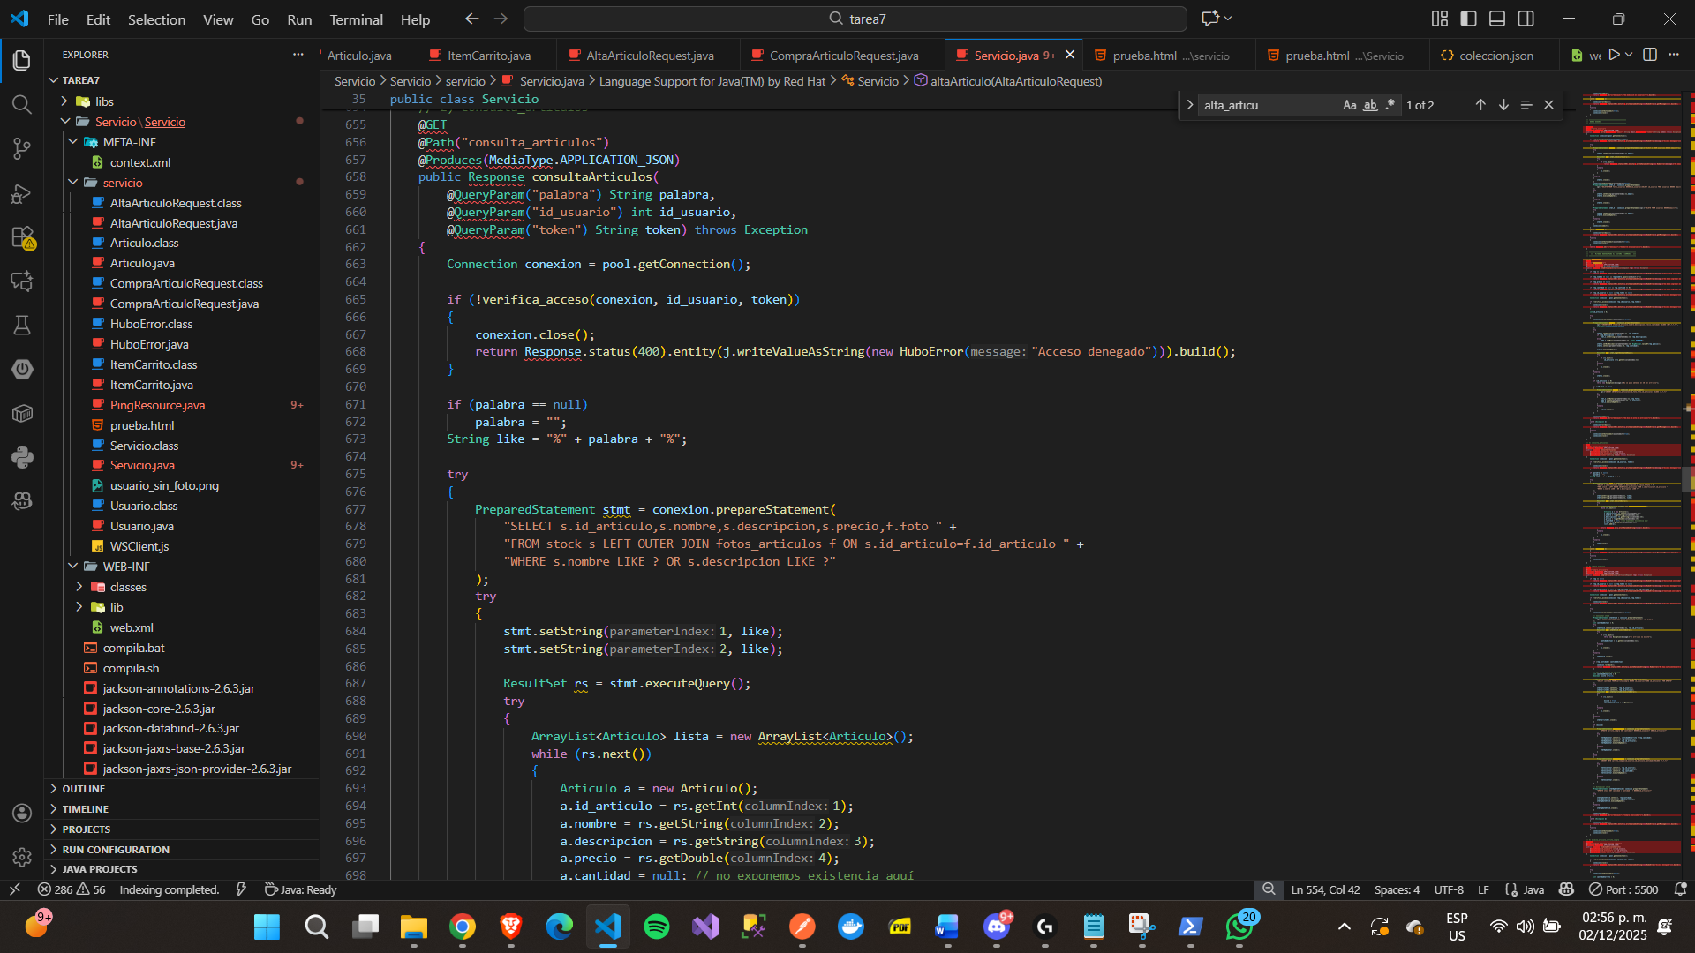

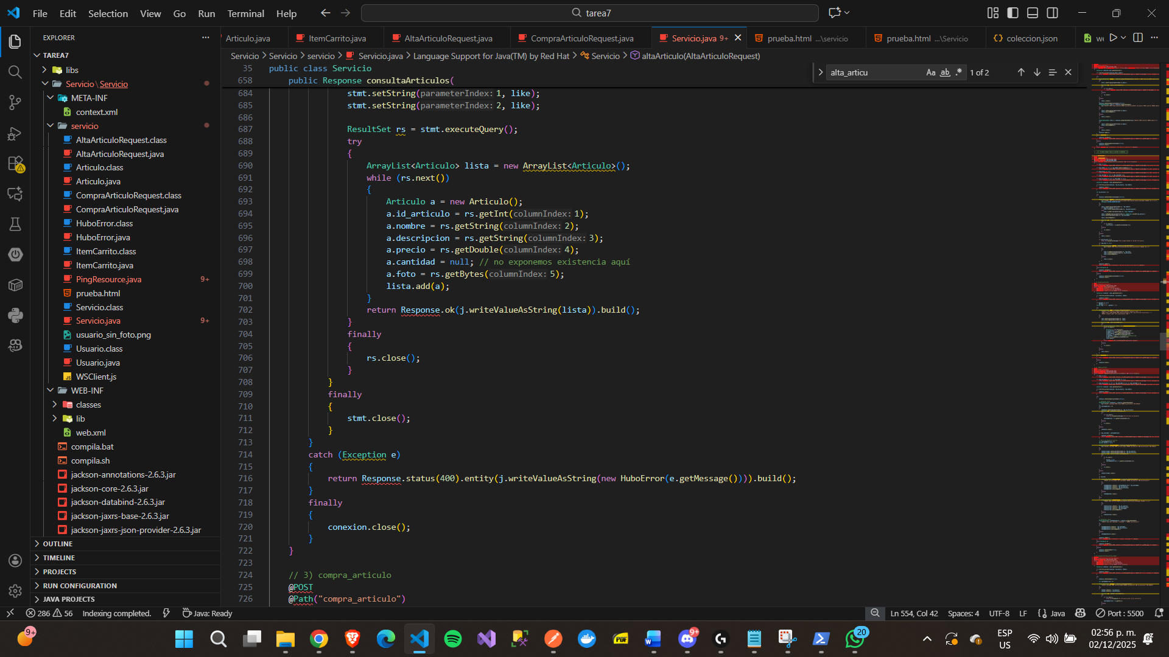

1. Comprar artículos

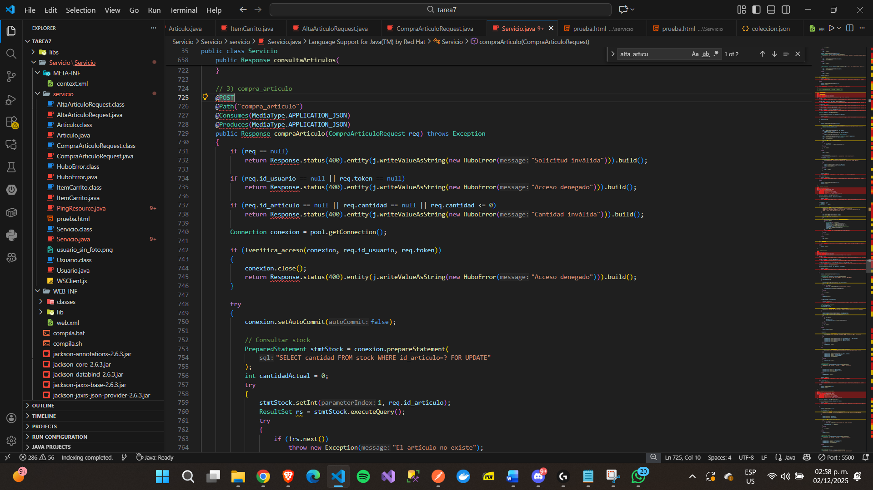

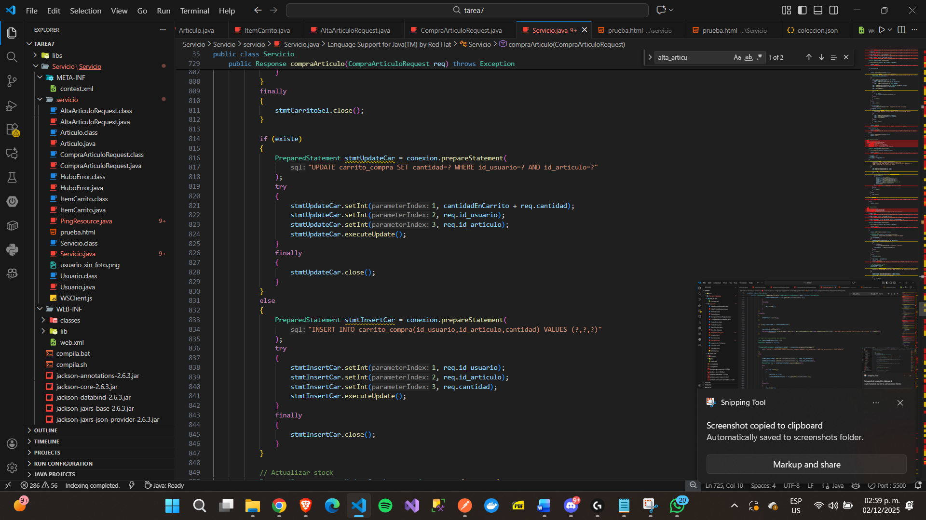

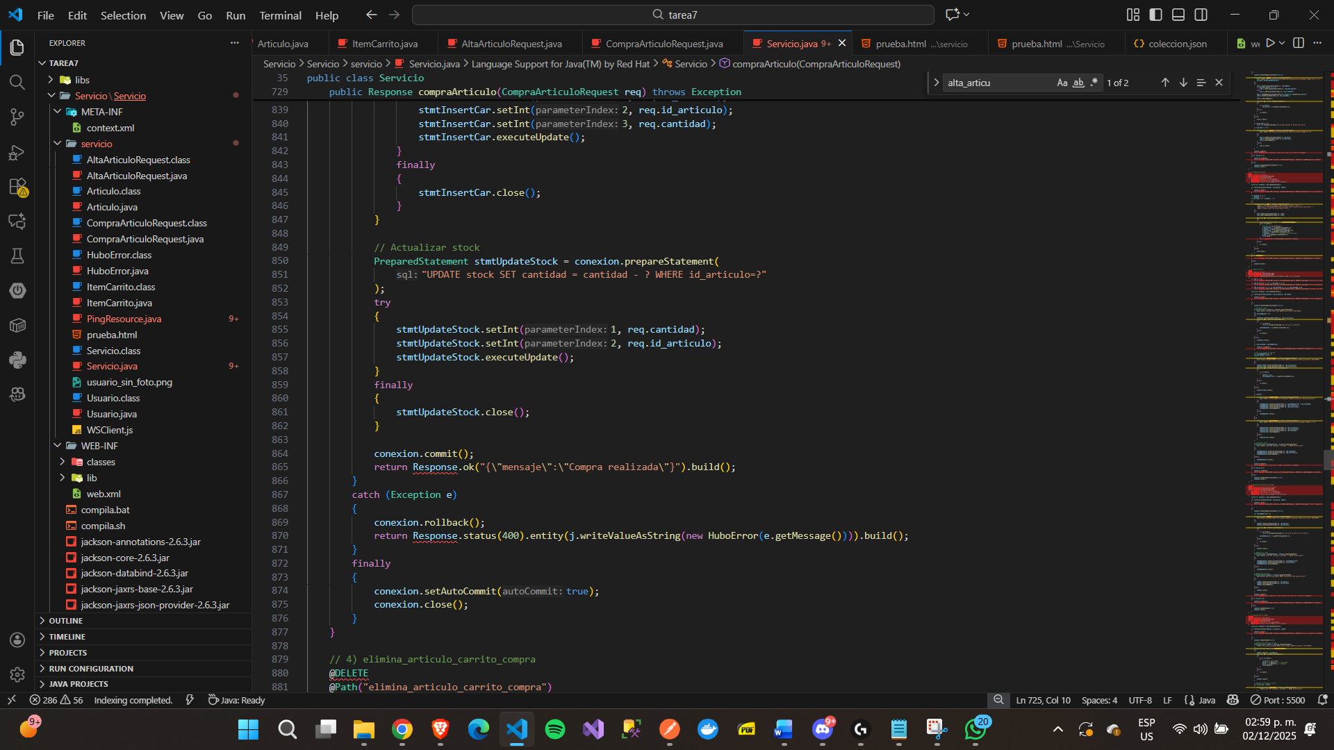

1. Eliminar articulo de carrito de compra

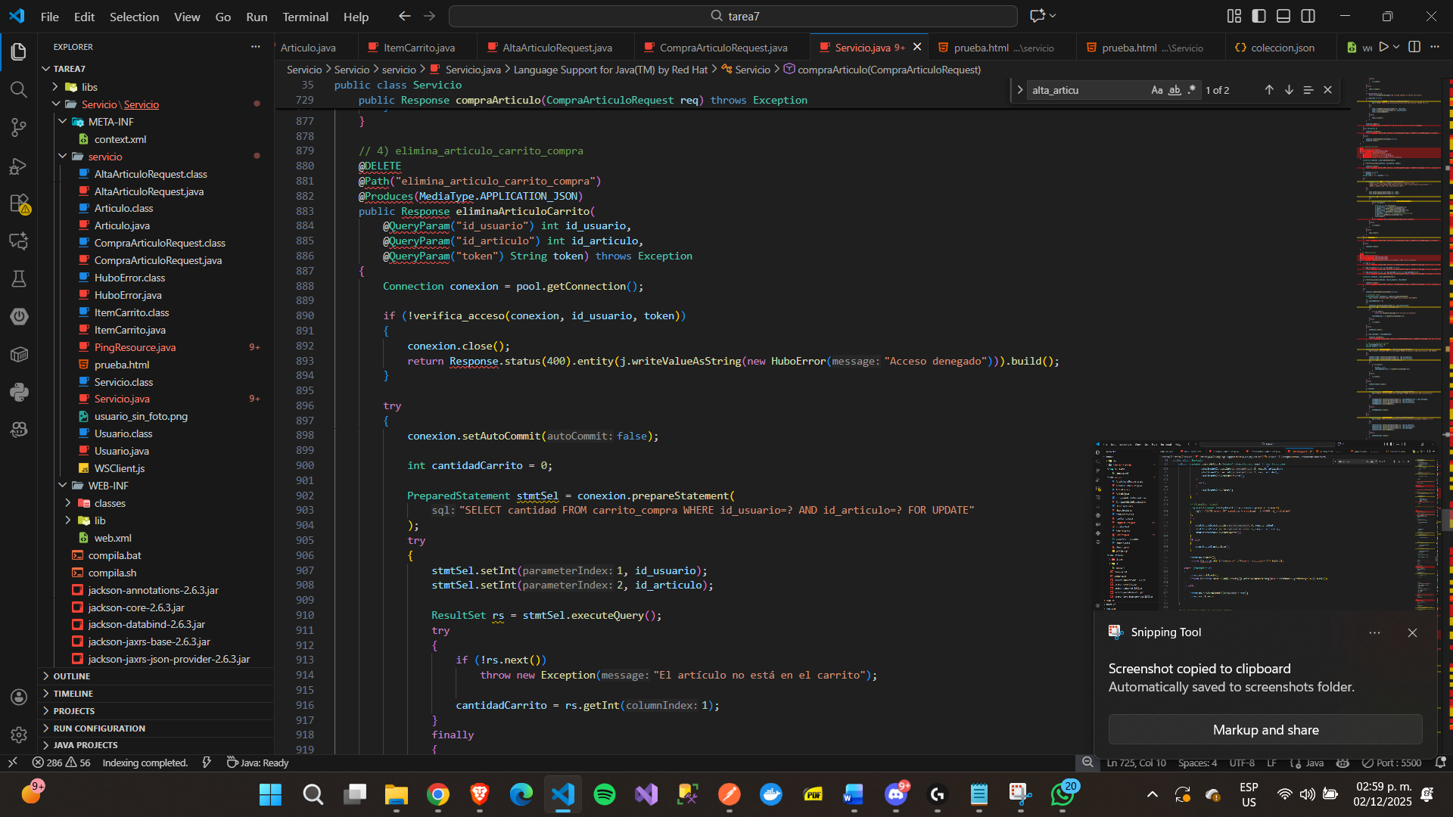

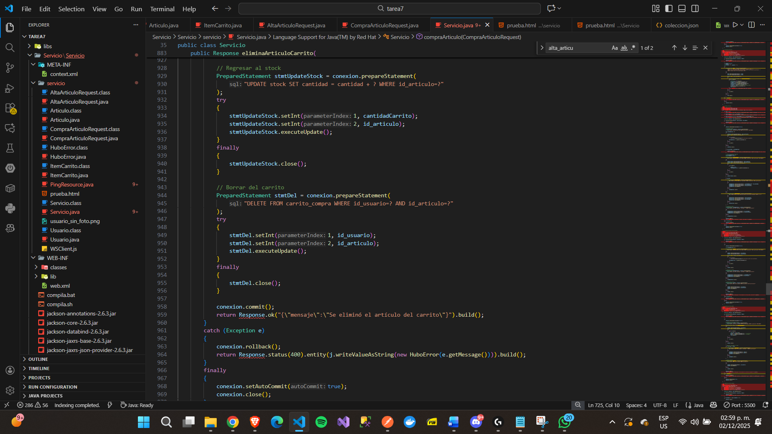

1. Eliminar carrito de compra

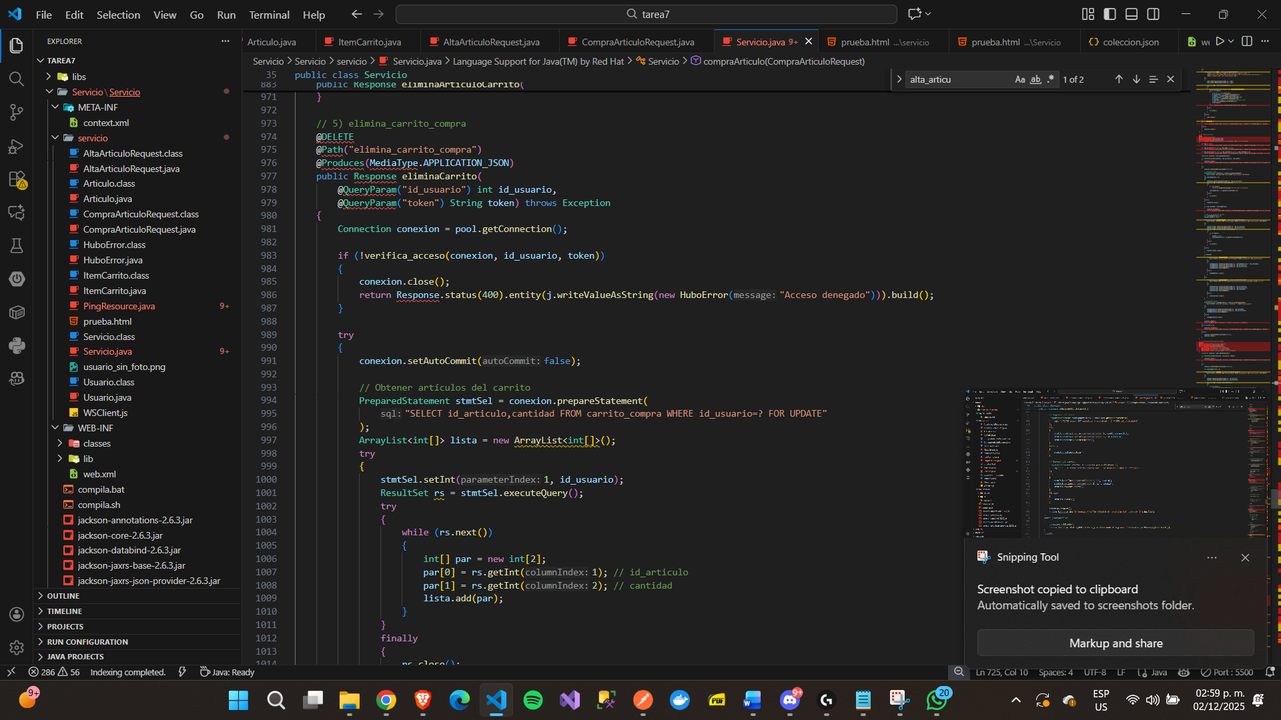

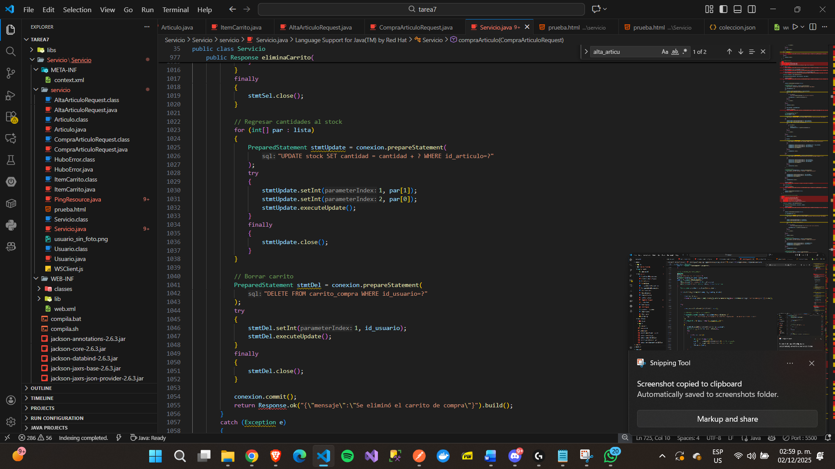

1. Modificar carrito de compra

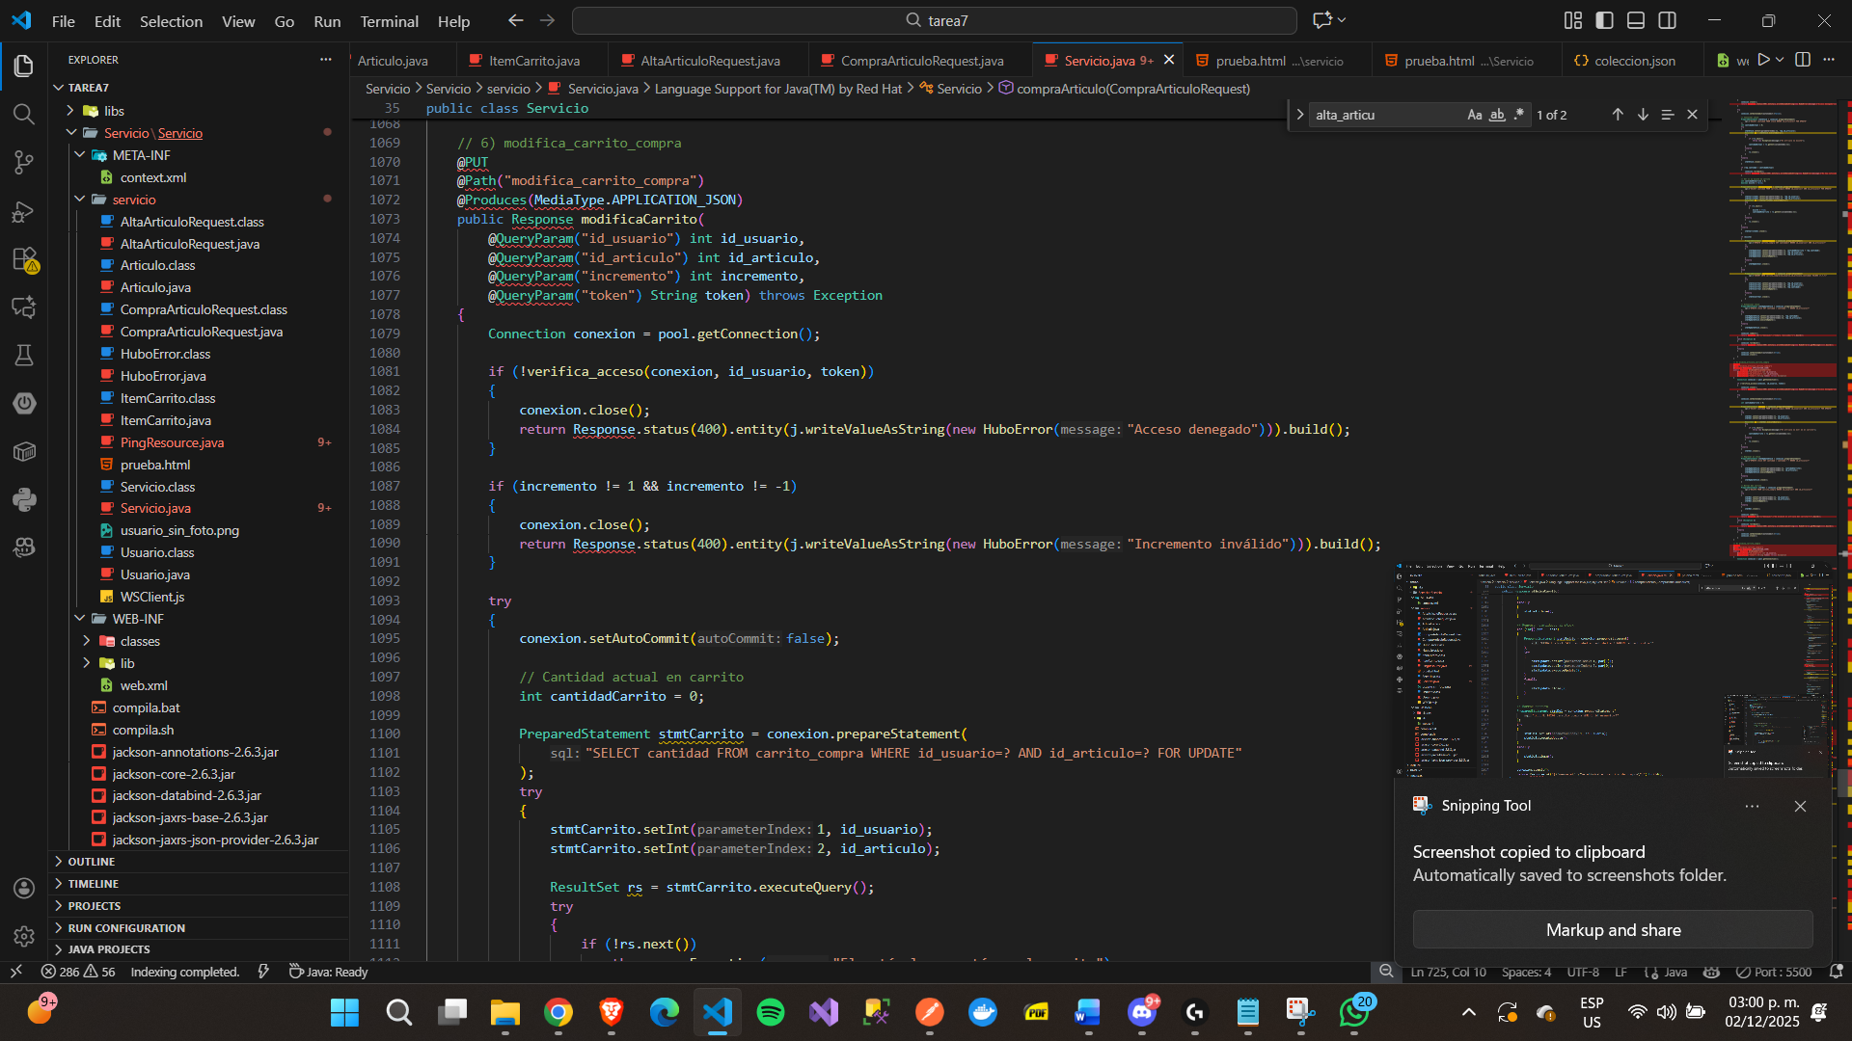

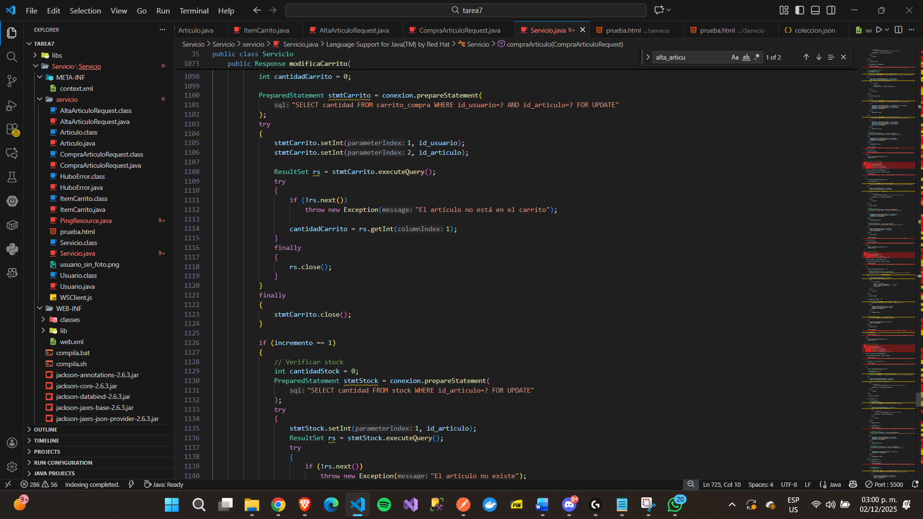

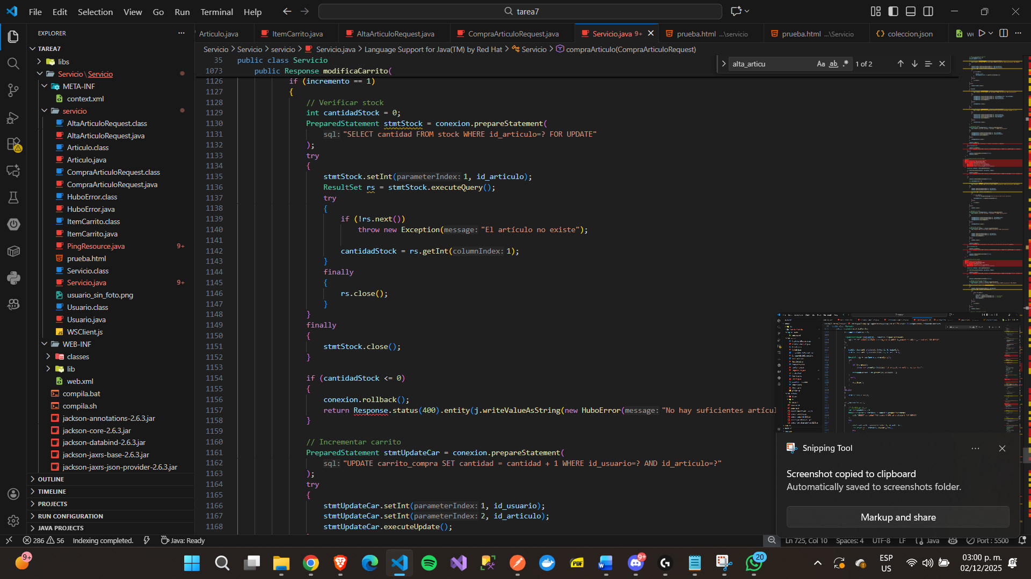

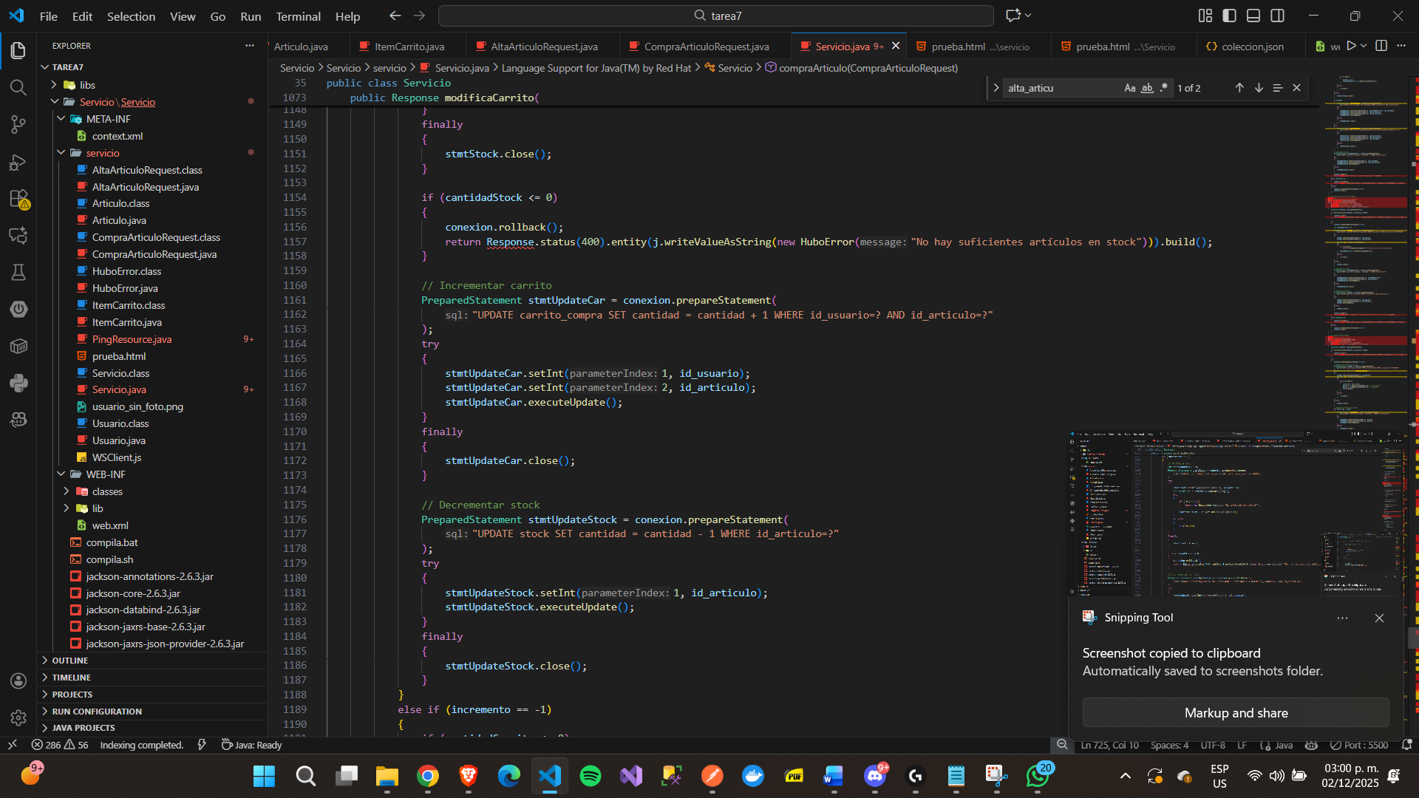

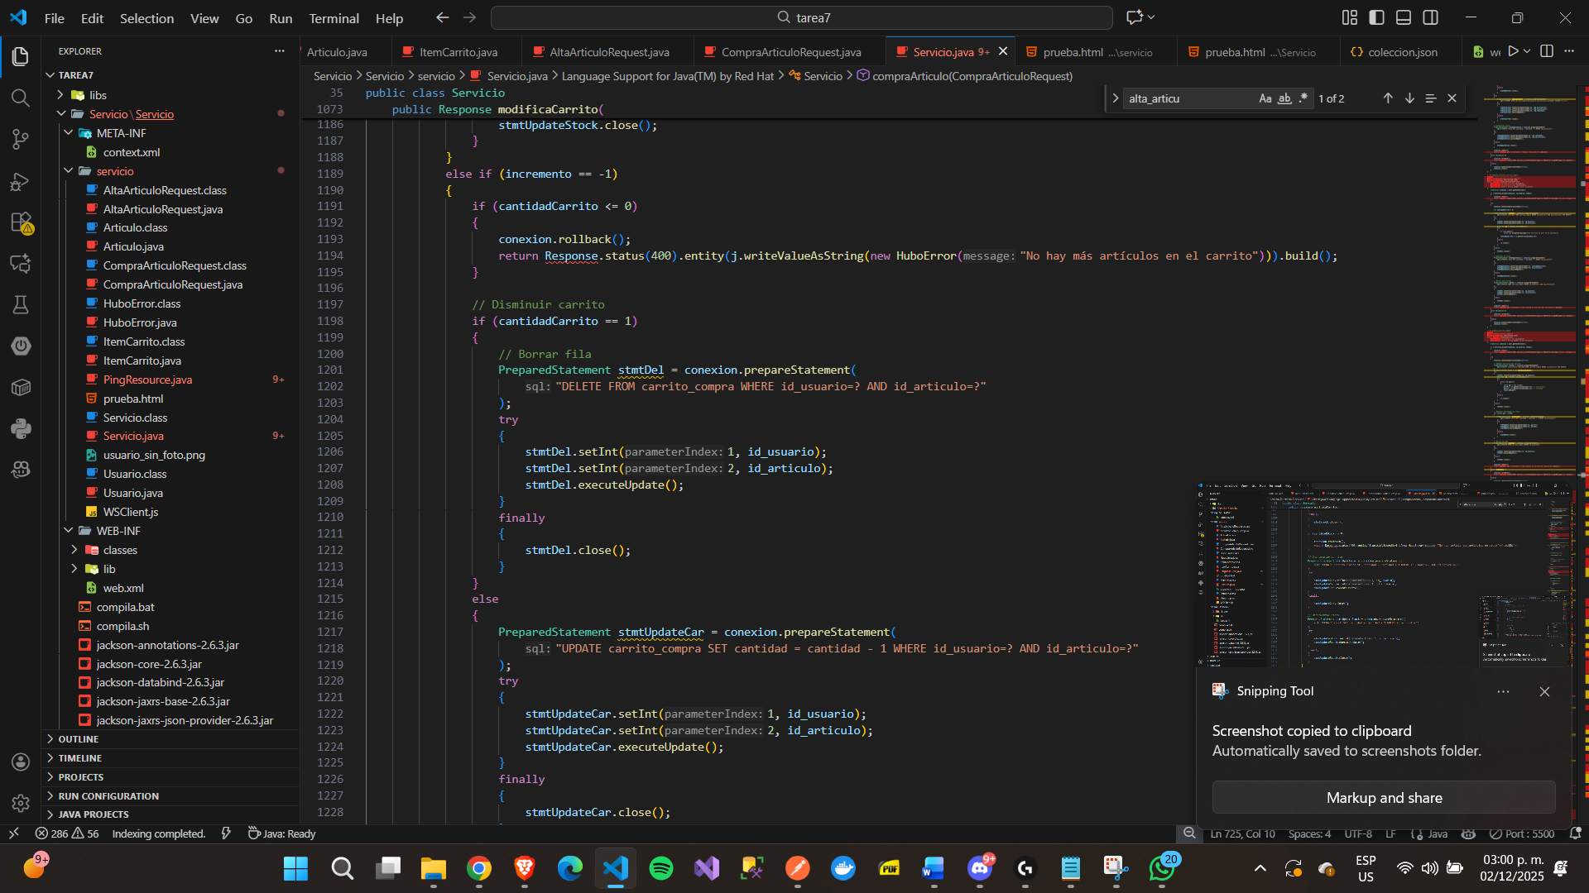

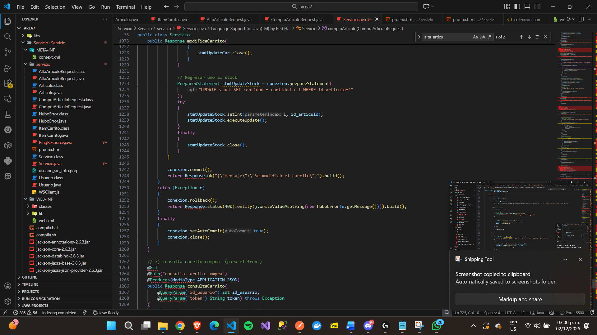

Ademas, para se crearon las siguientes clases para poder manejar las entidades de la base de datos:

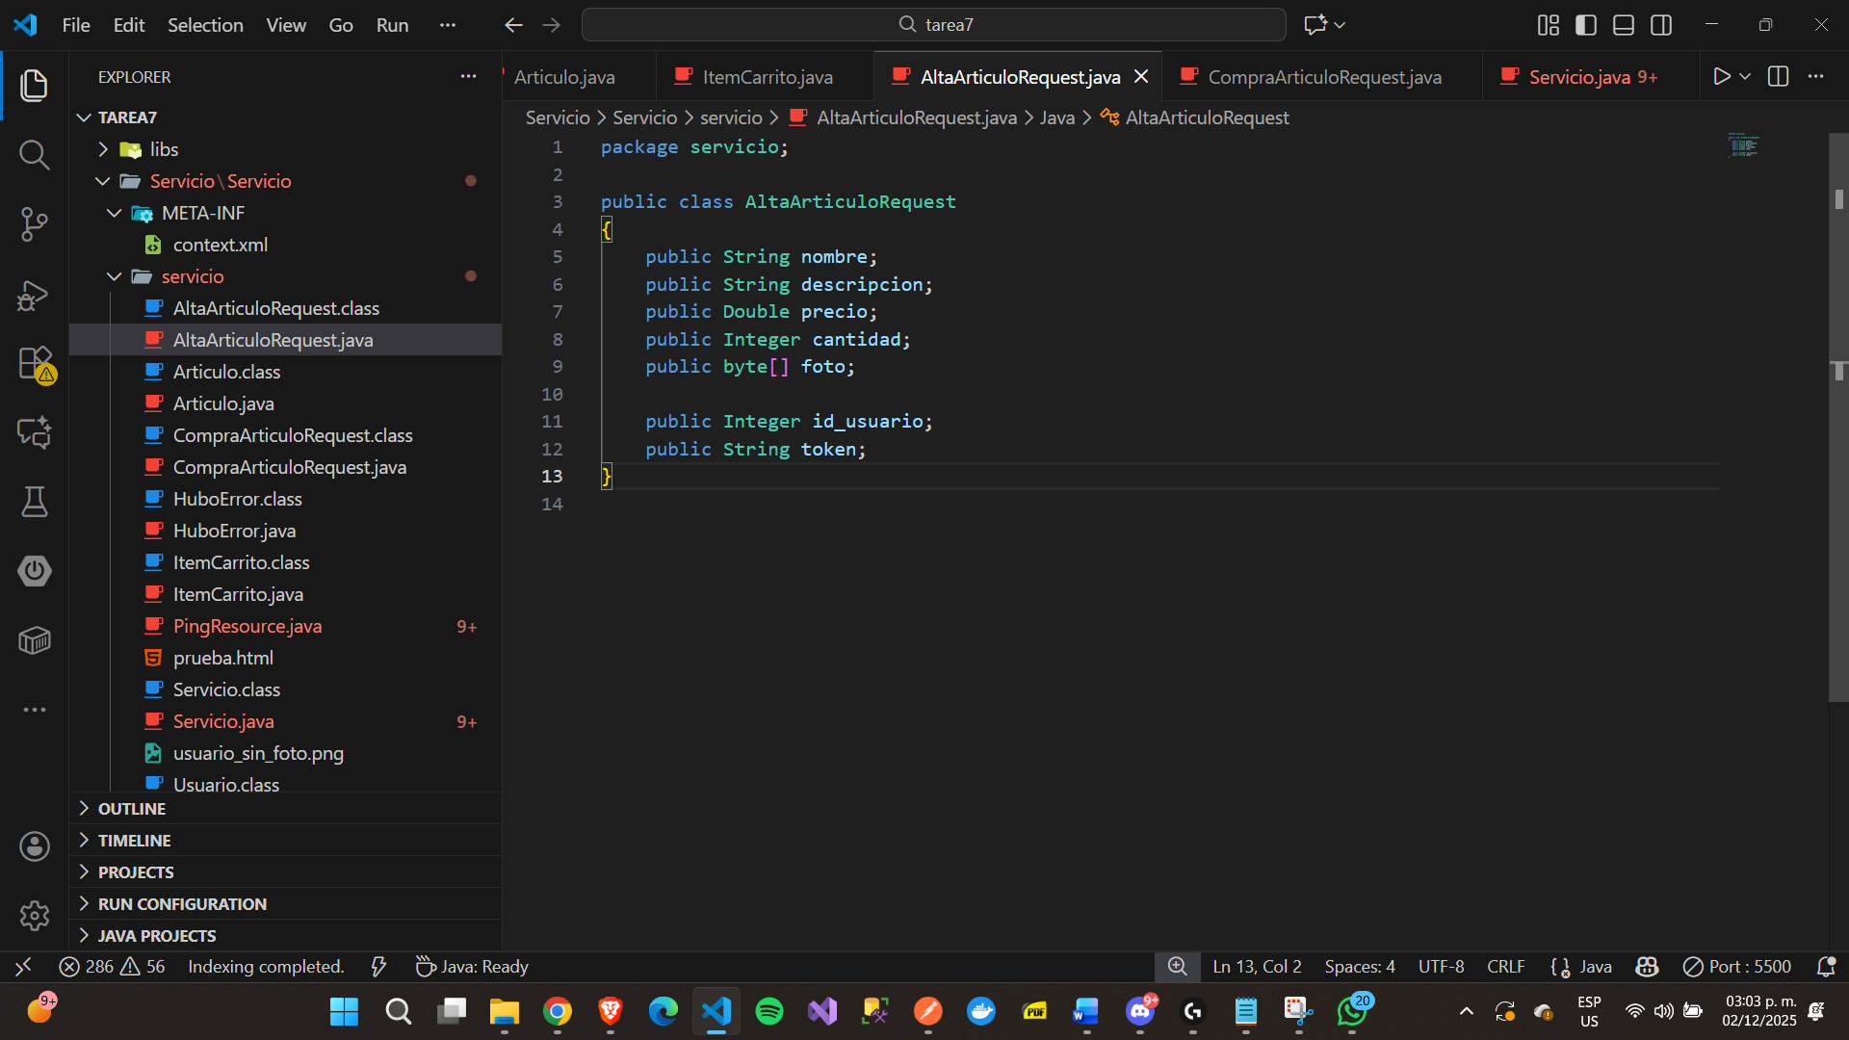

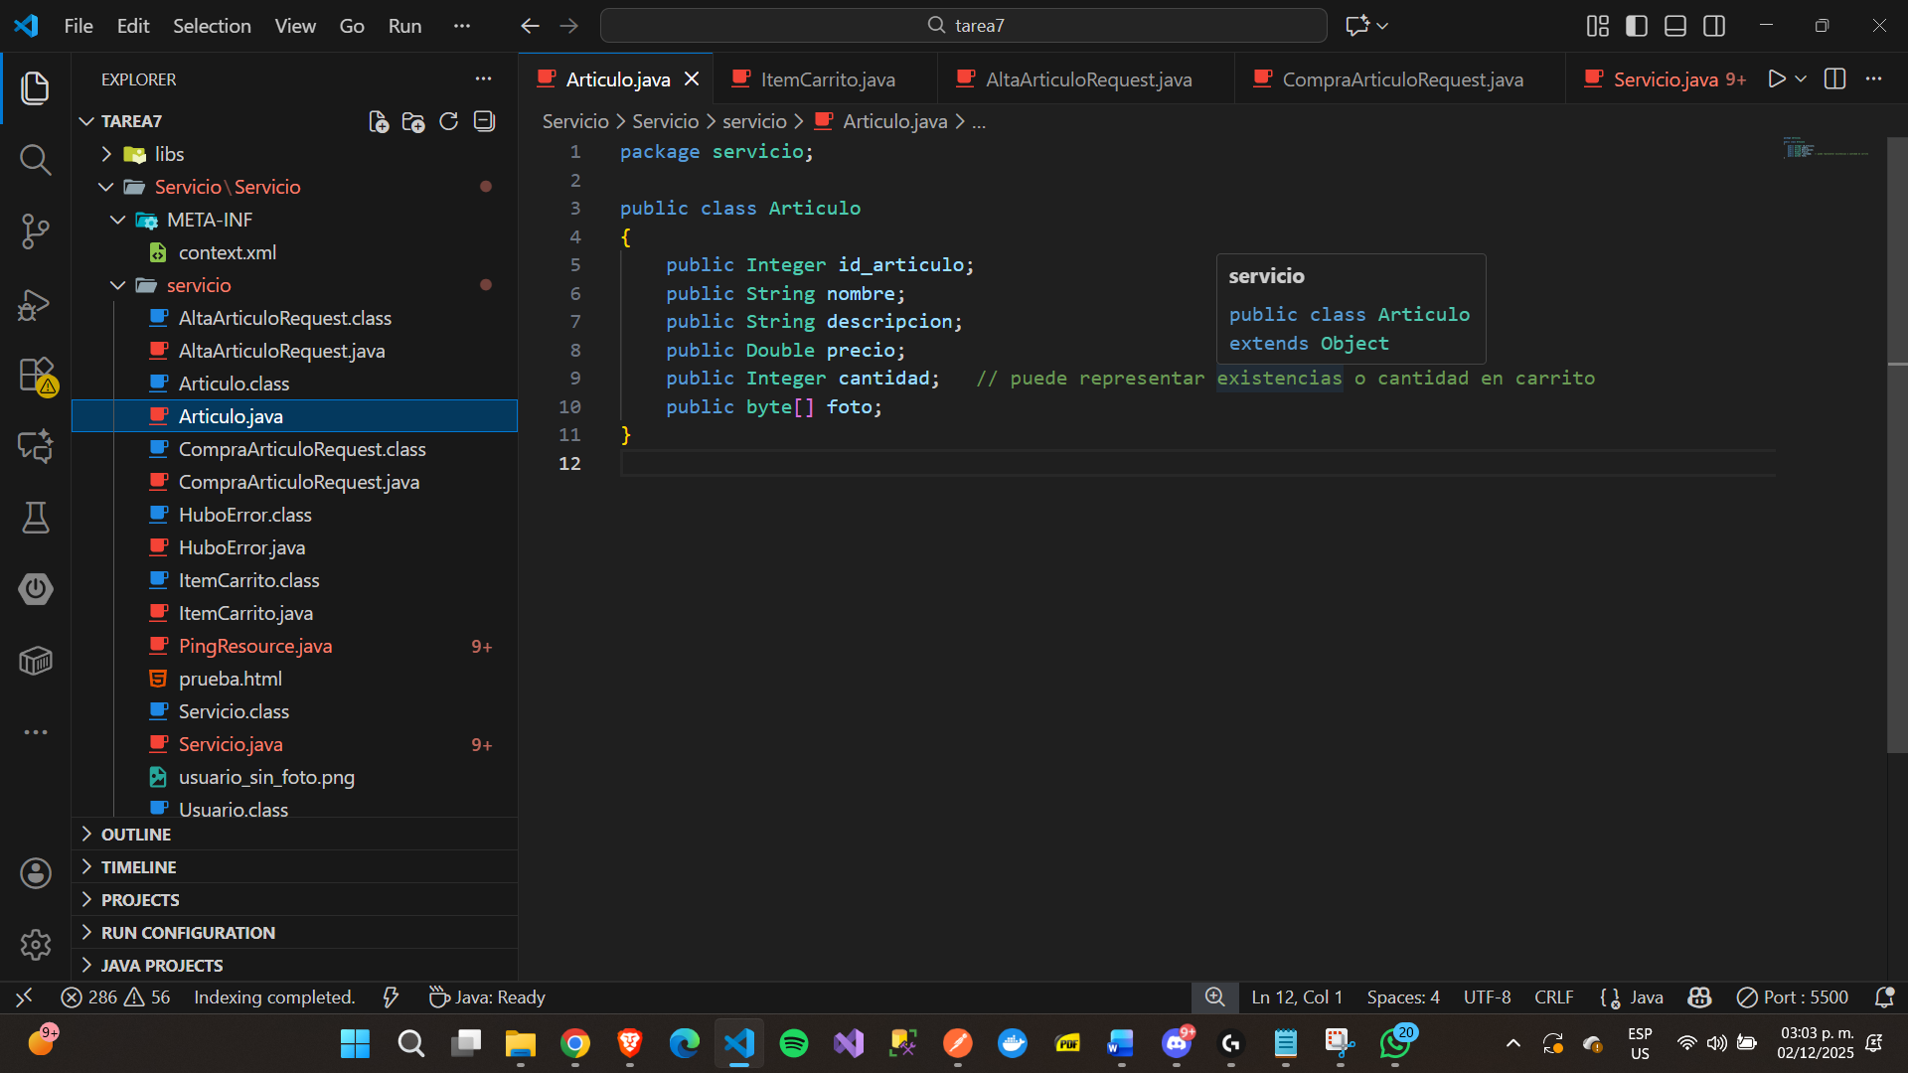

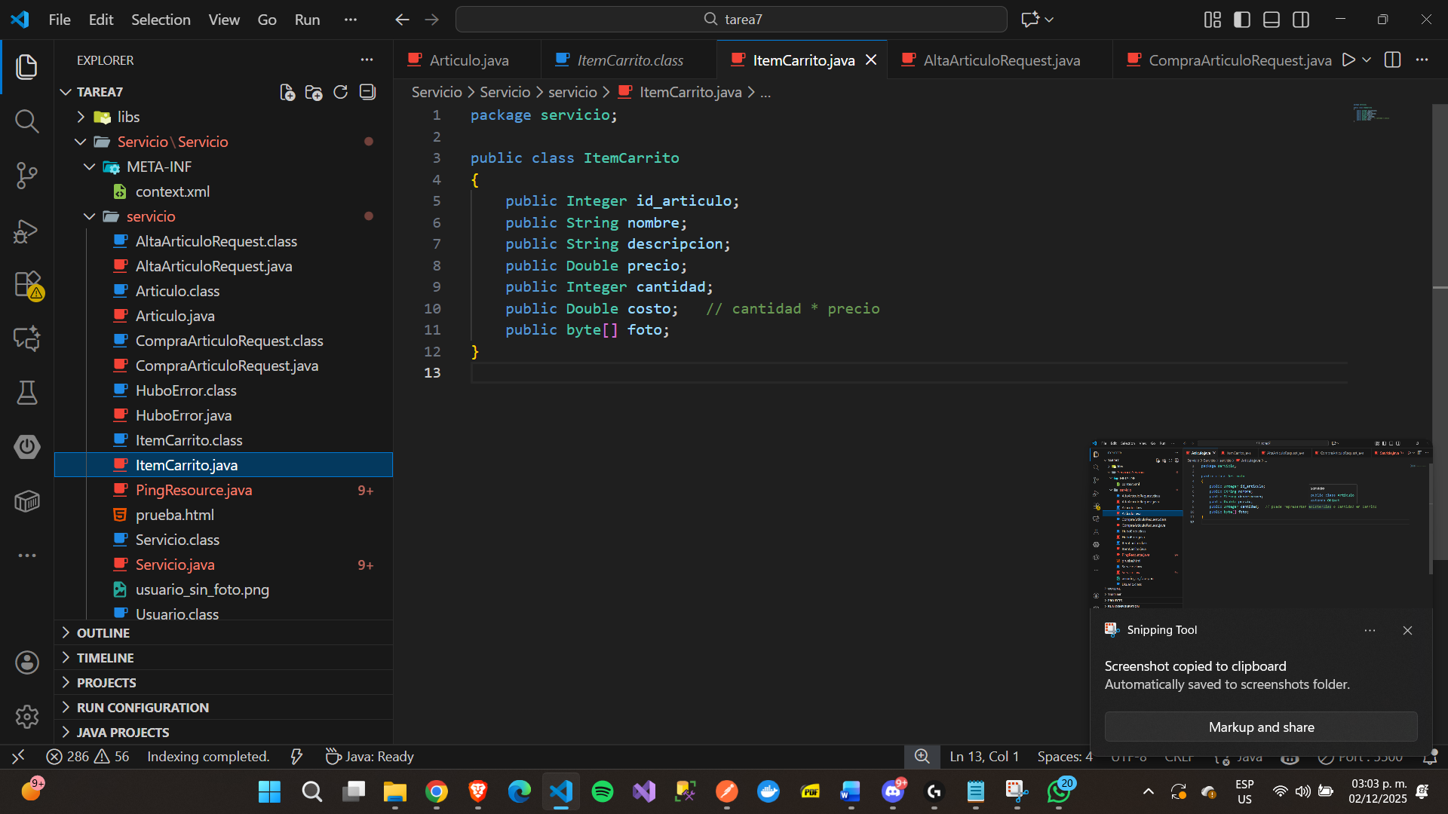

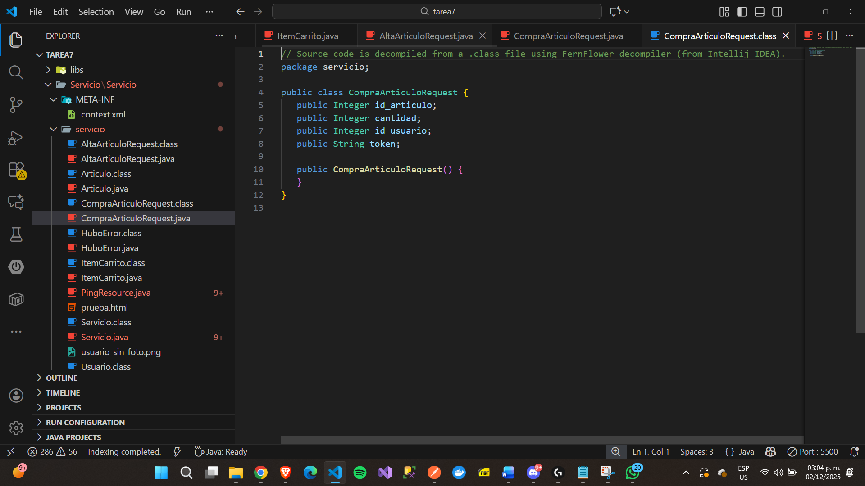

### Compilacion

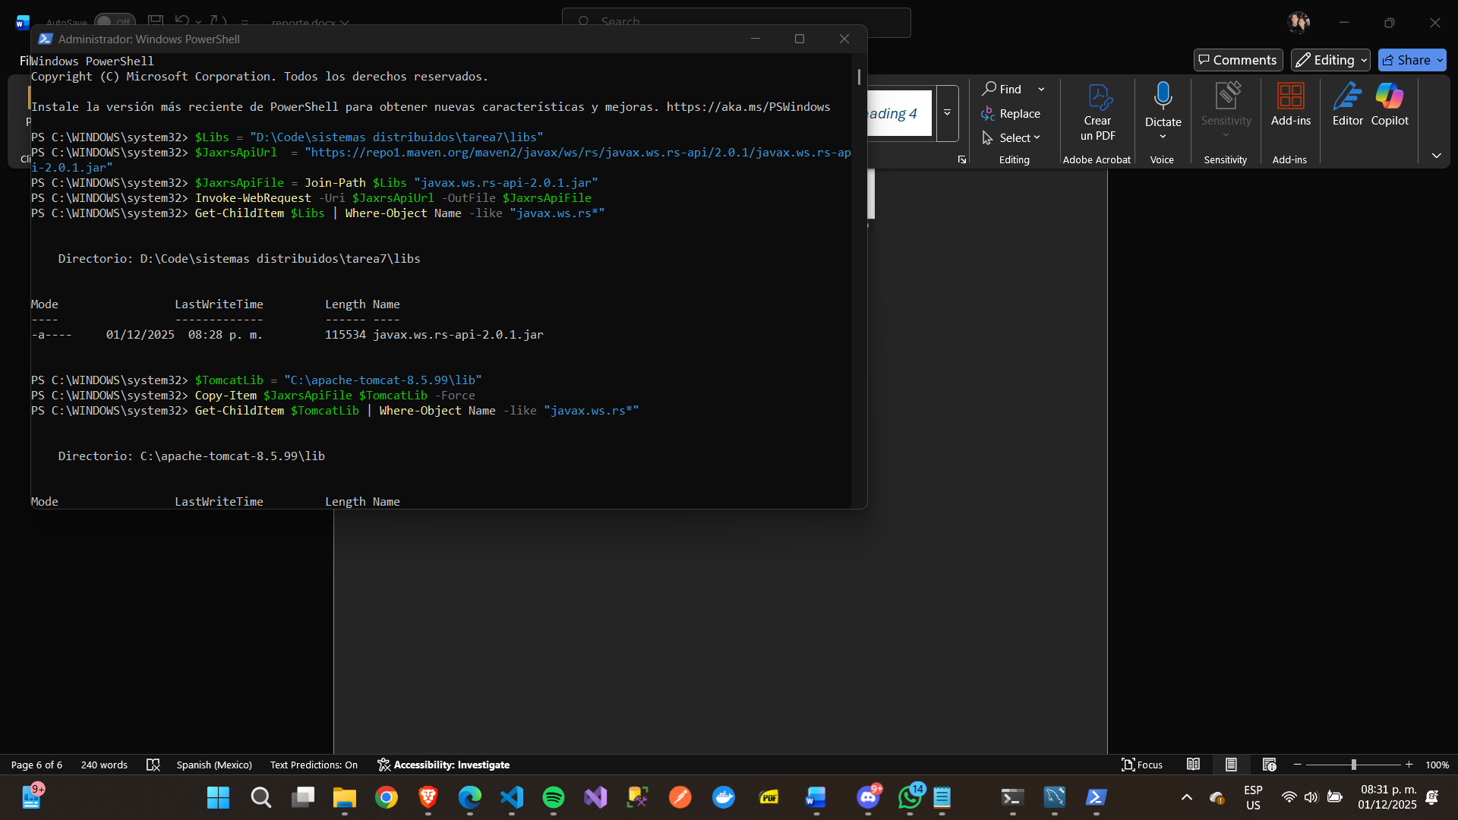

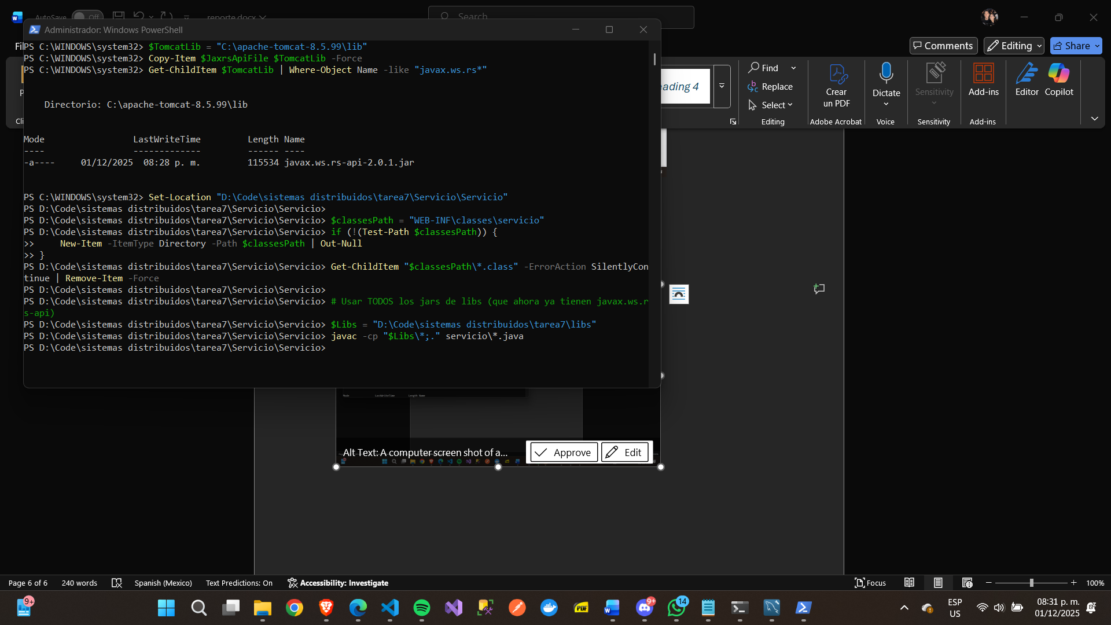

## Pruebas en postman del backend (local)

Crear usuario

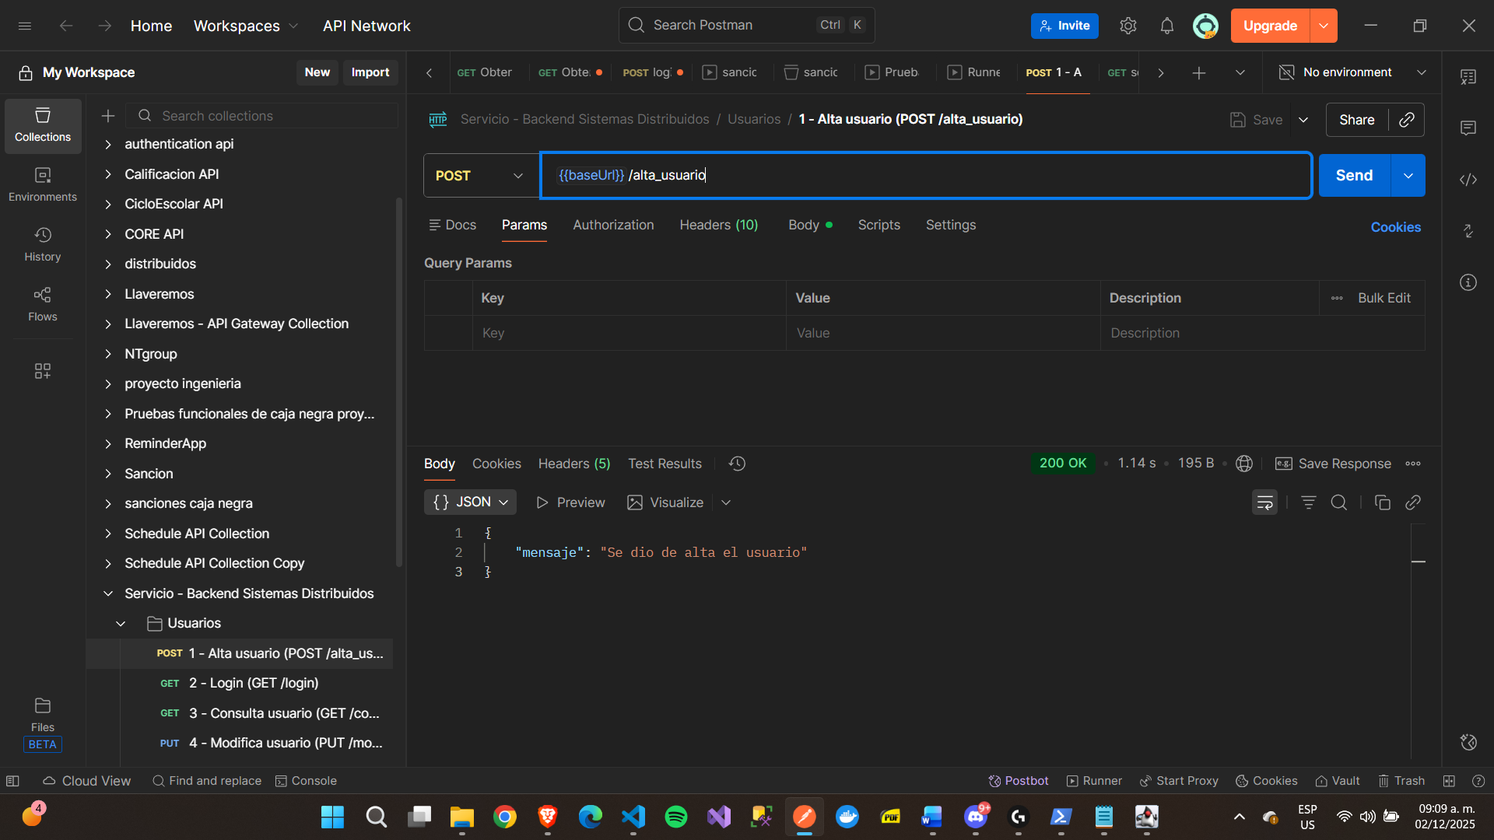

Login

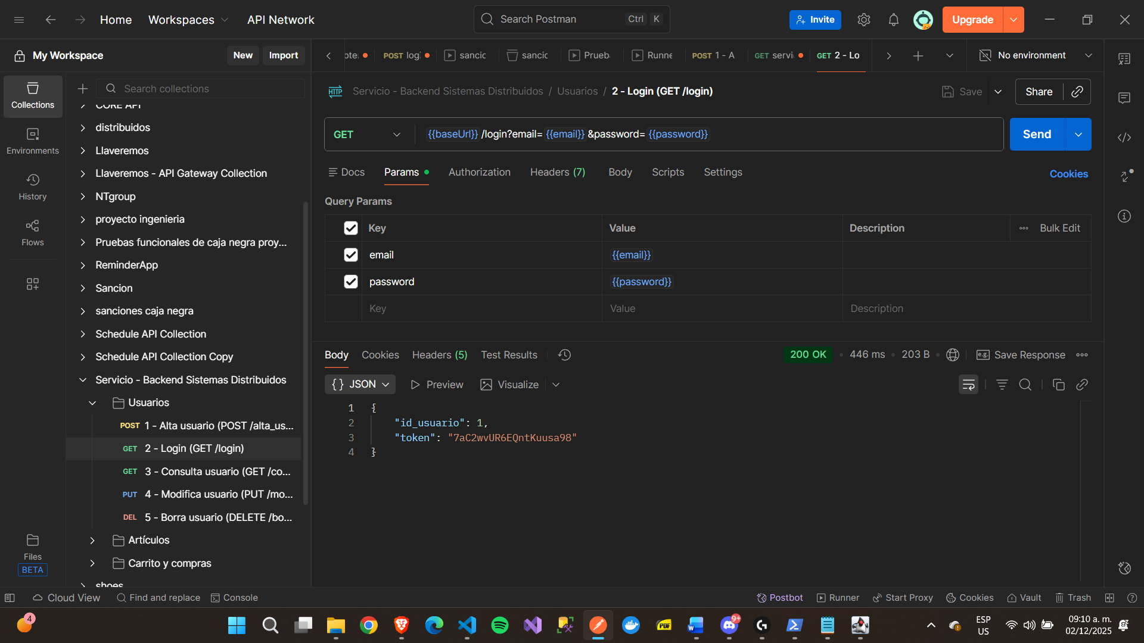

Ver usuario

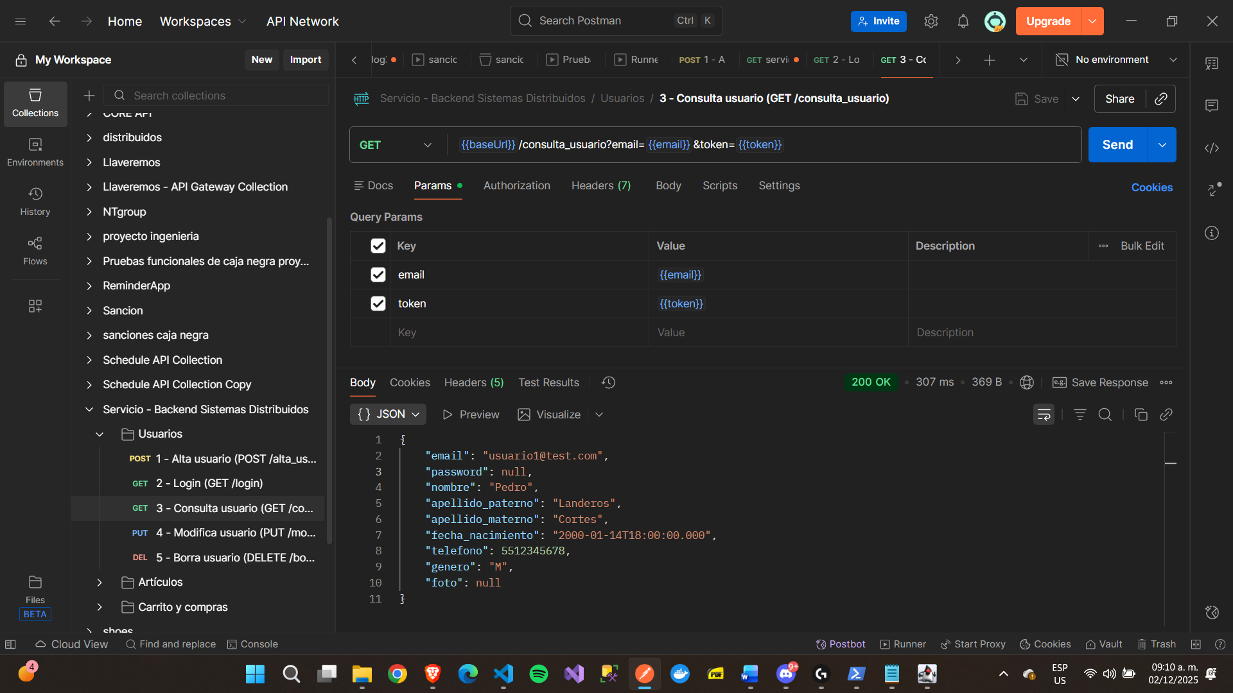

Modificar usuario

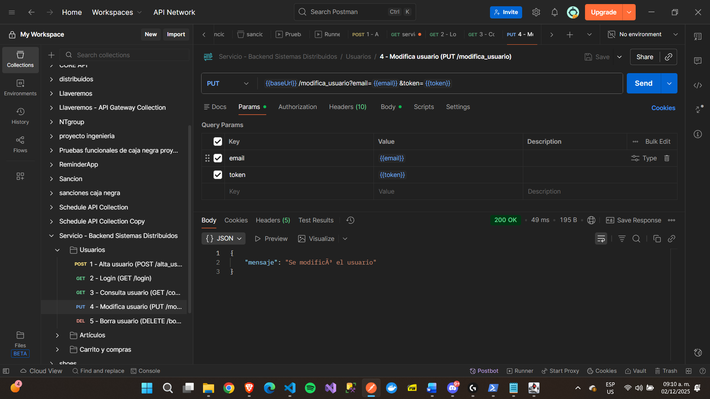

Alta articulo

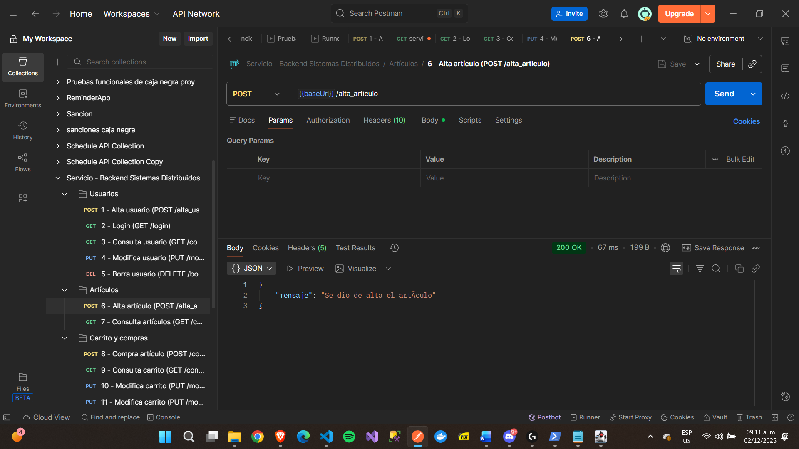

Consulta artículos

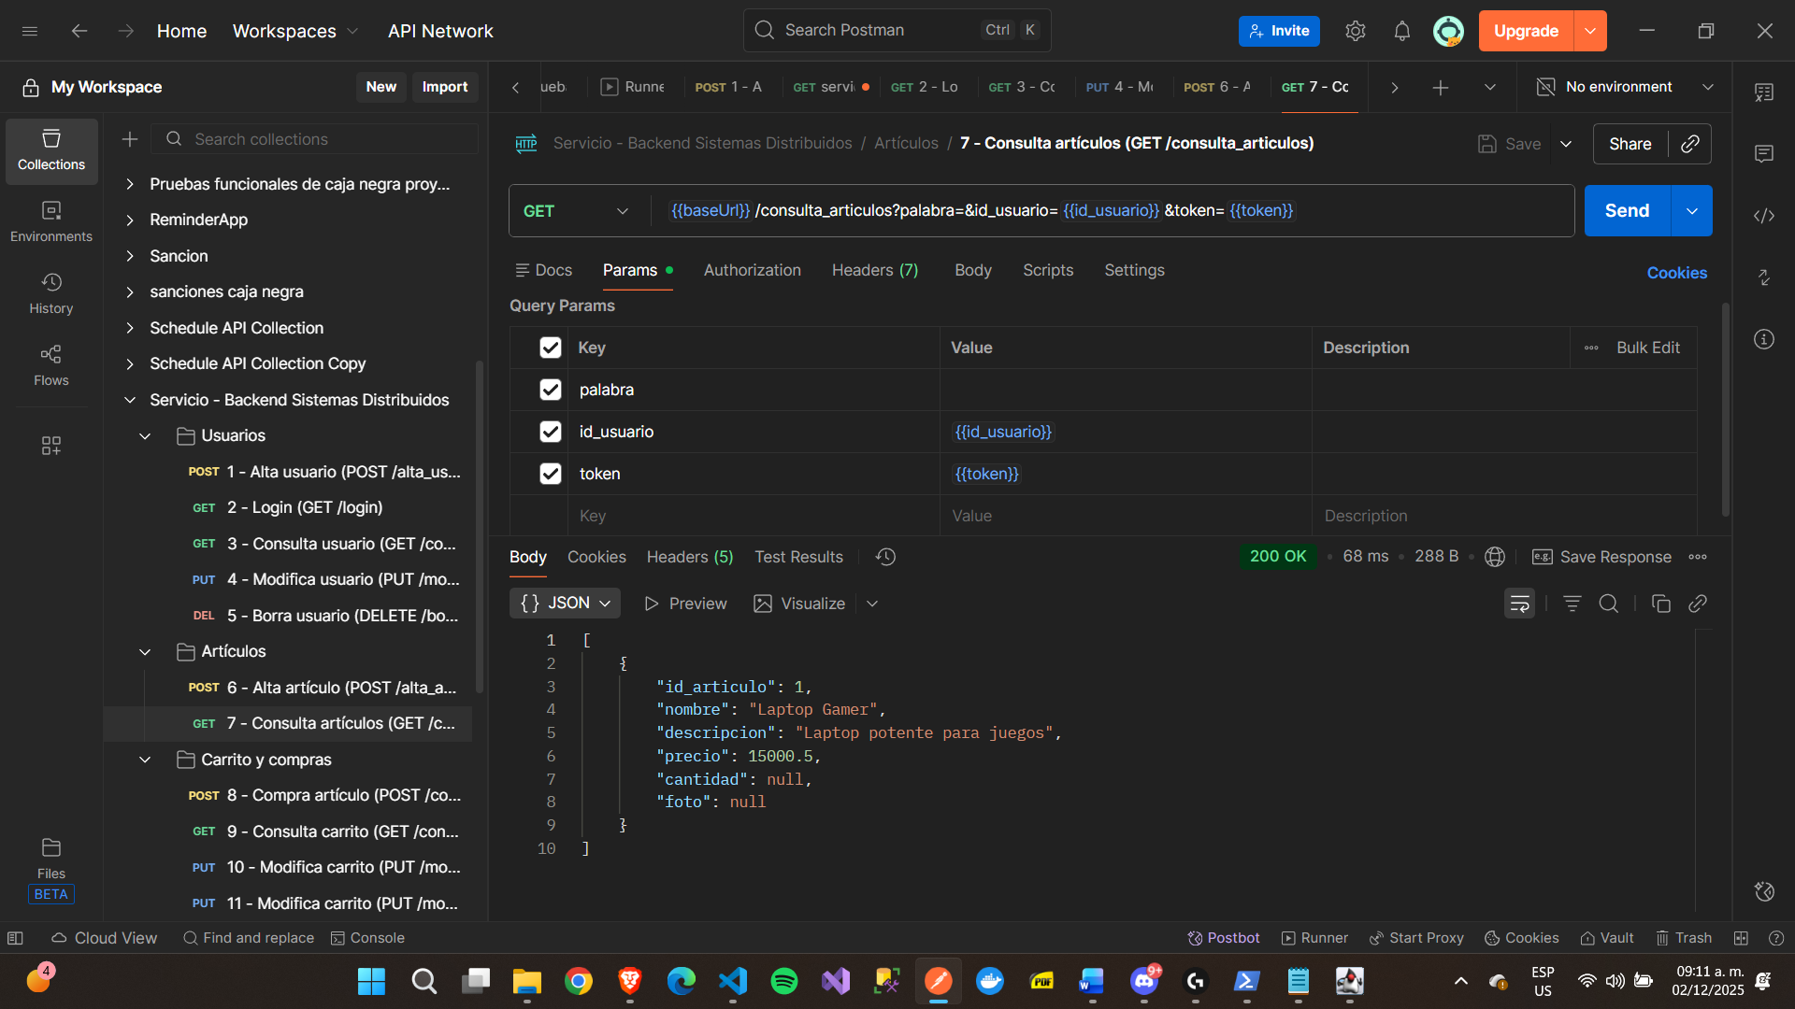

Comprar articulo

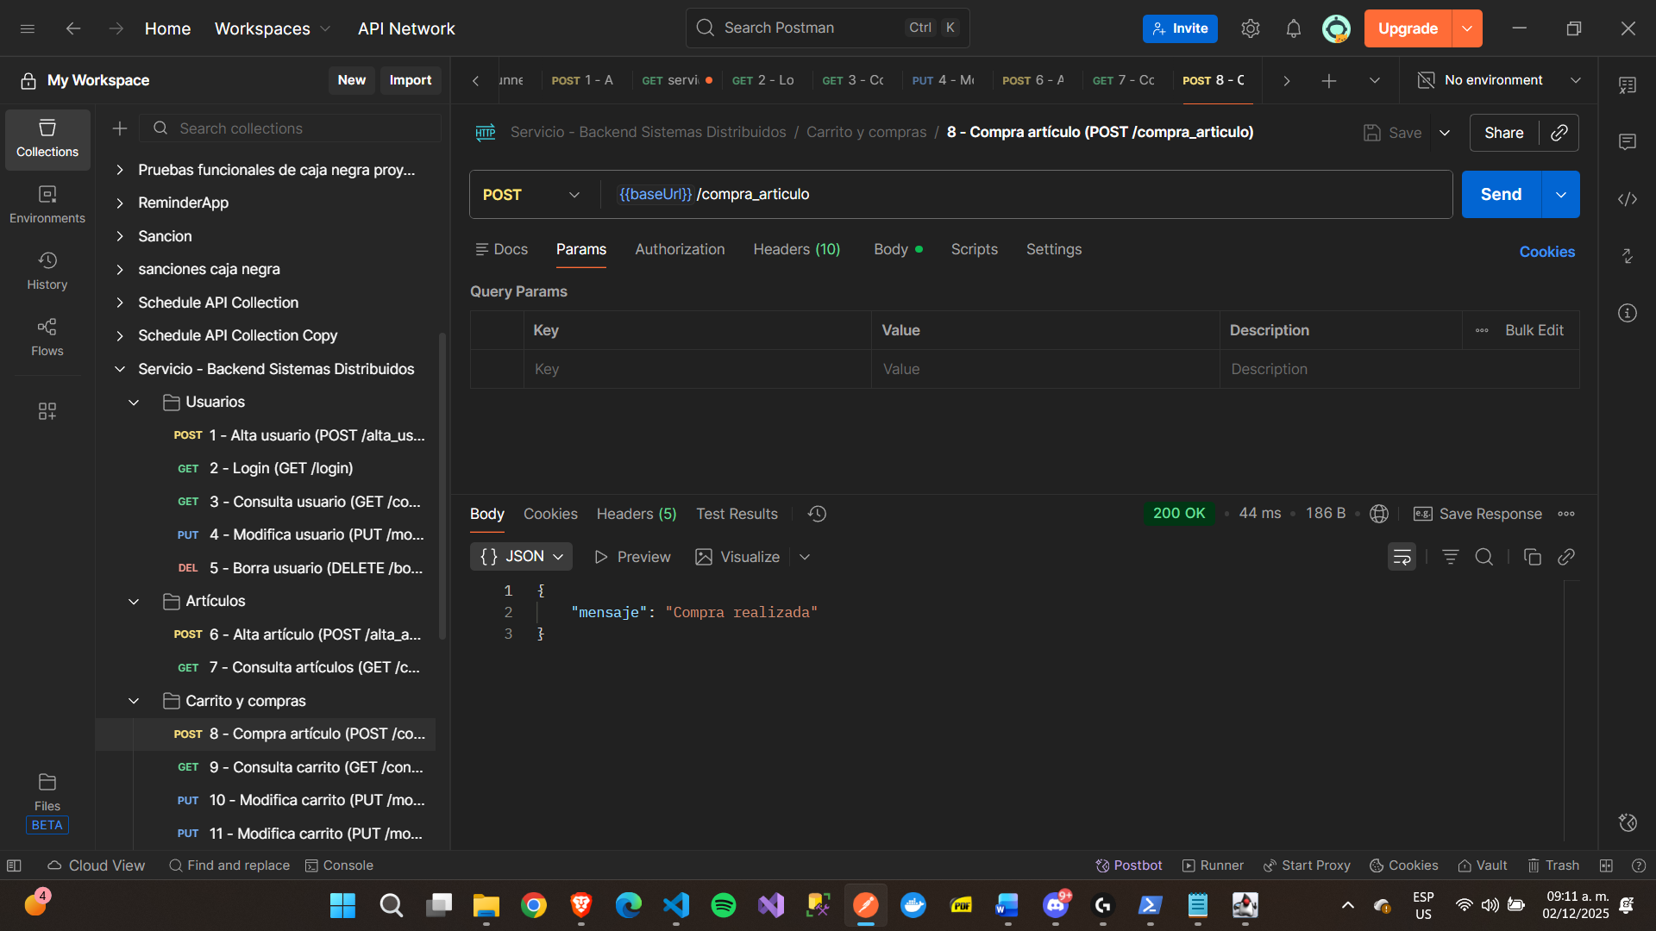

Consultar carrito

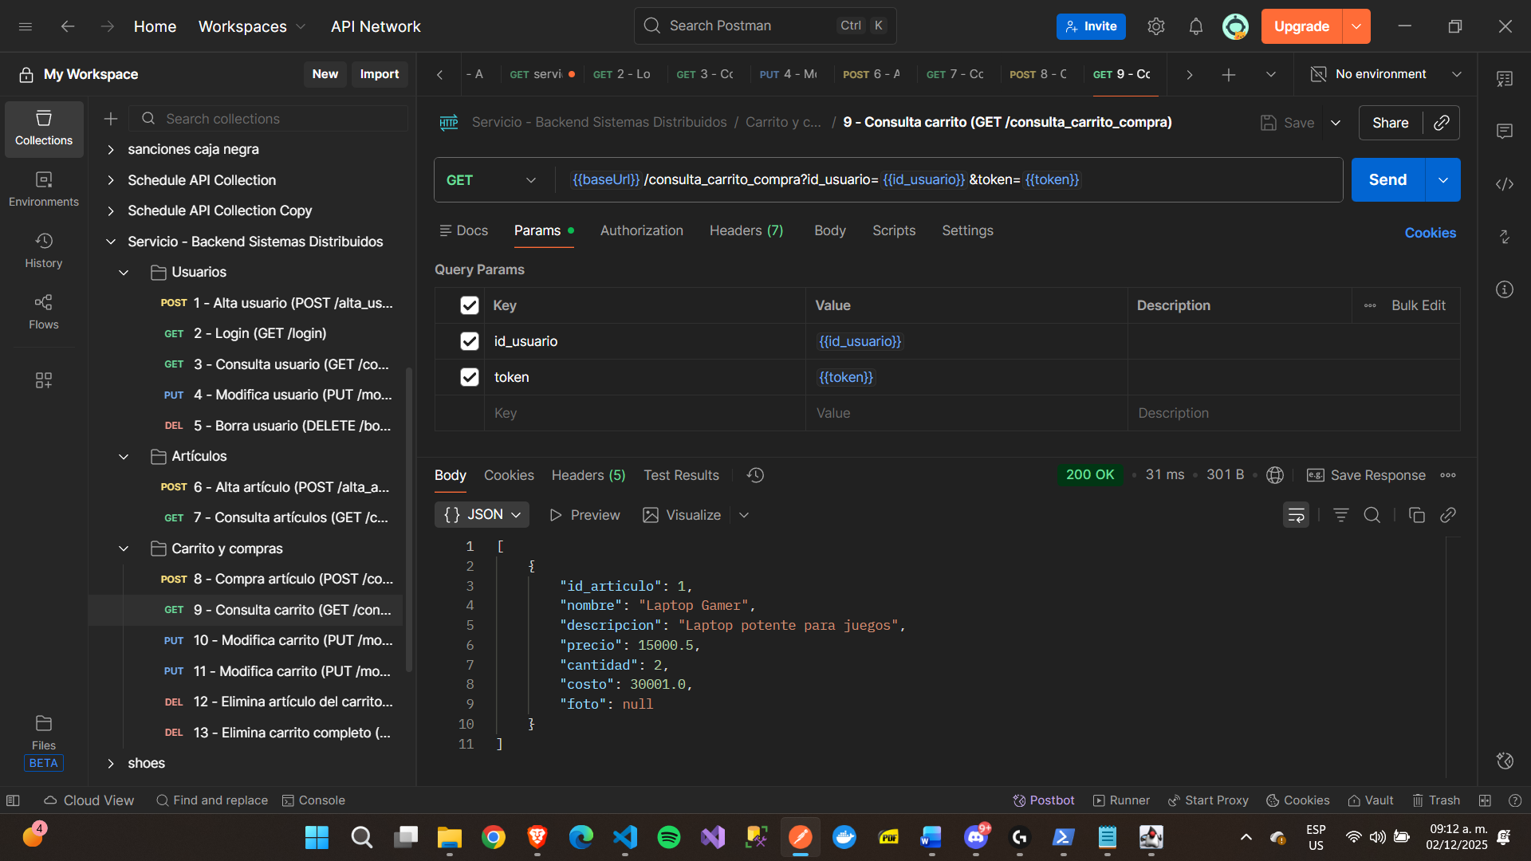

Modificar carrito

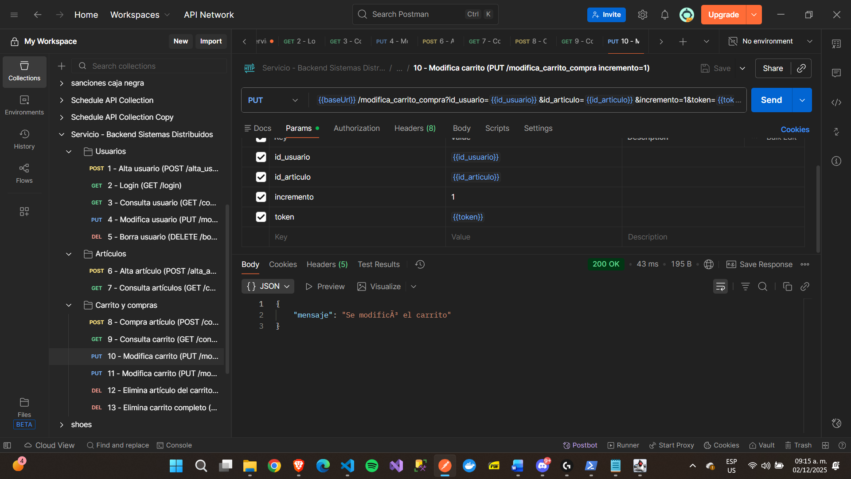

Eliminar articulo

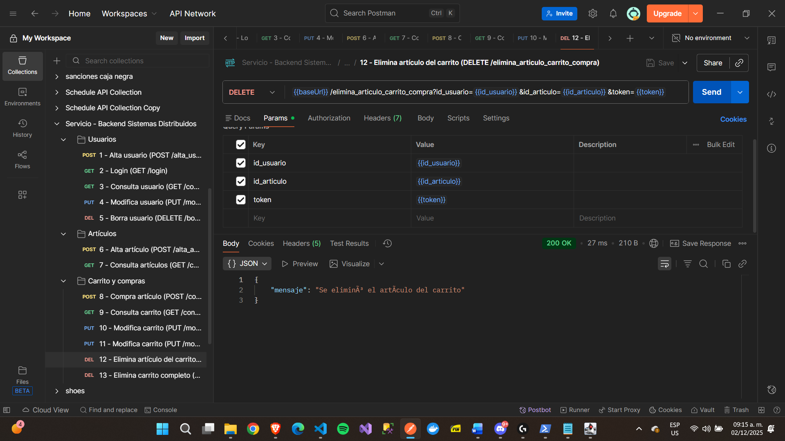

Eliminar carrito



## Configuracion de maquina virtual

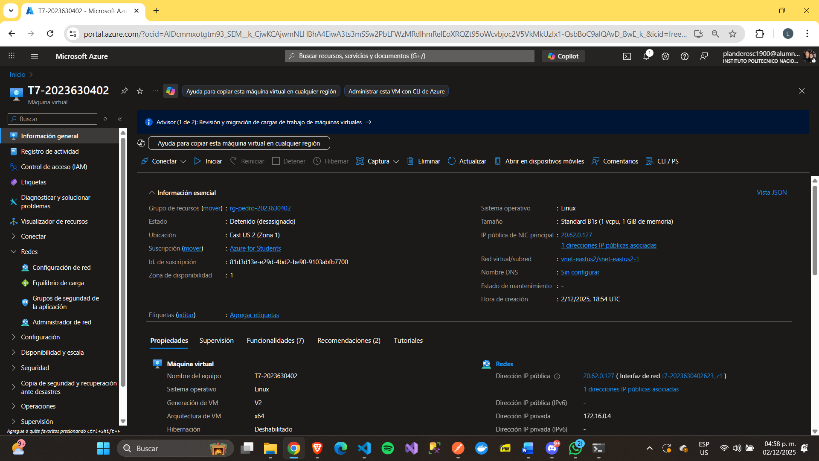

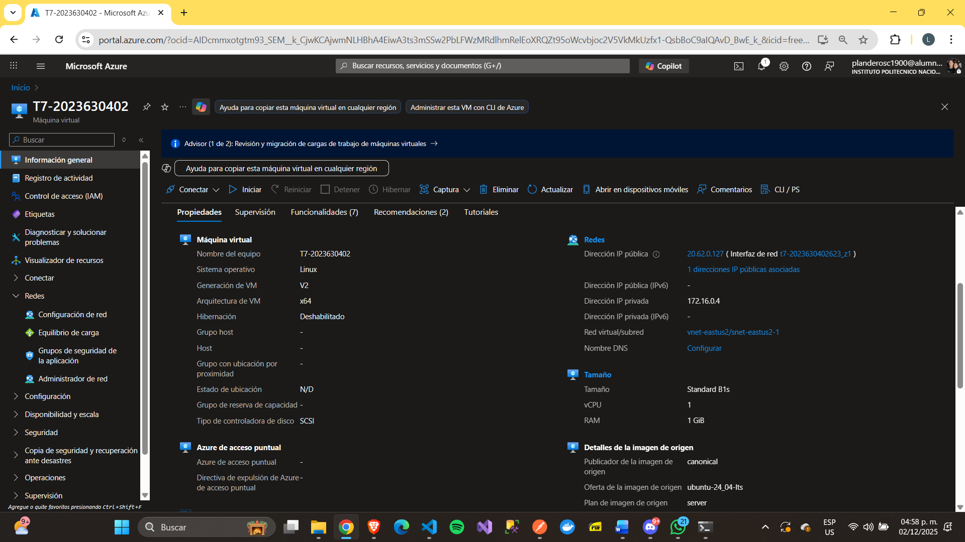

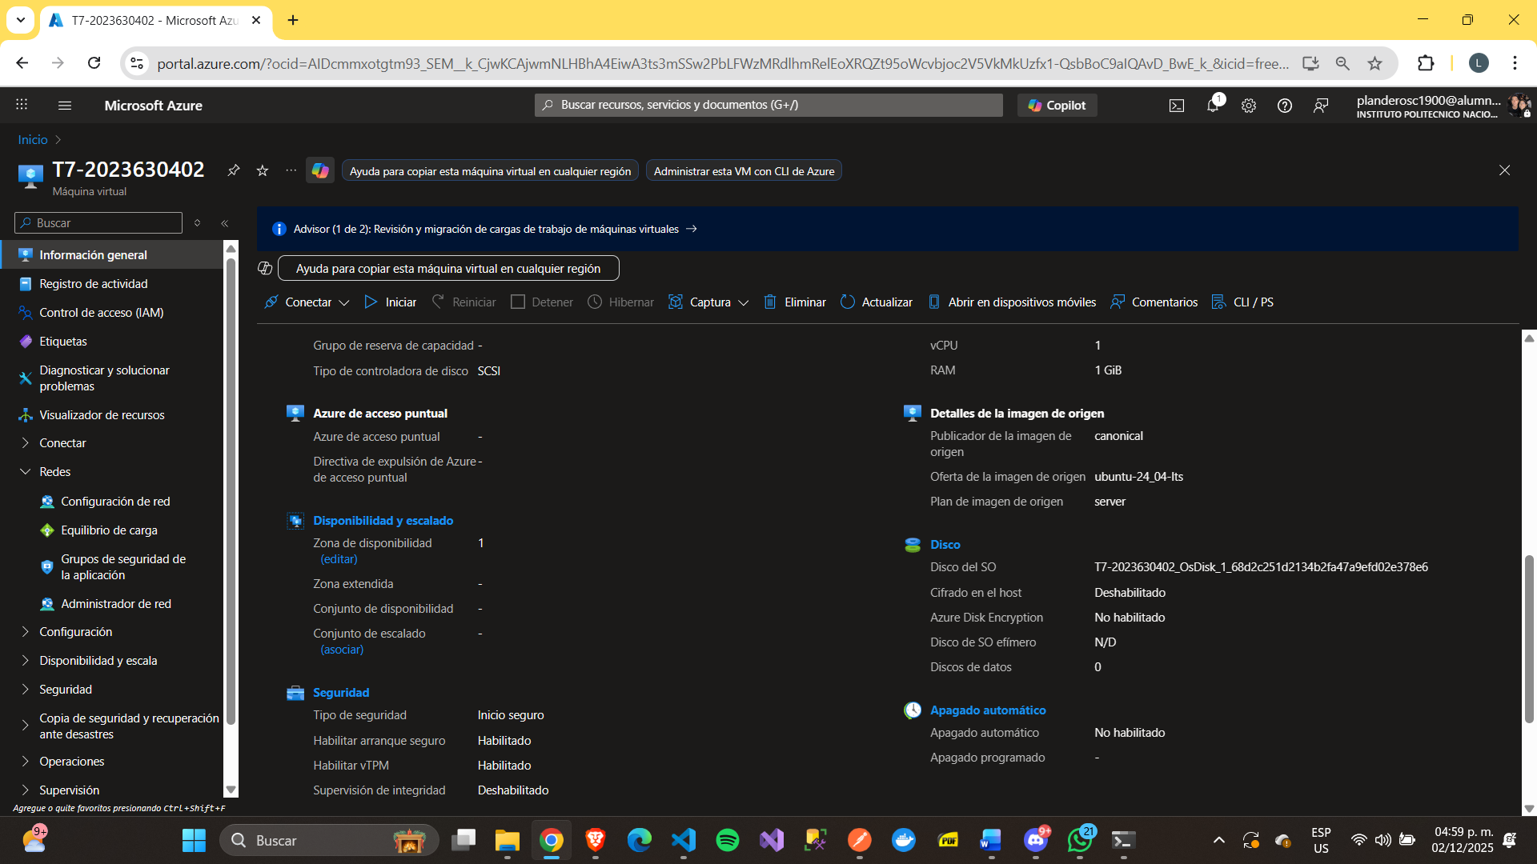

### Reglas de entrada

Regla puerto http 8080

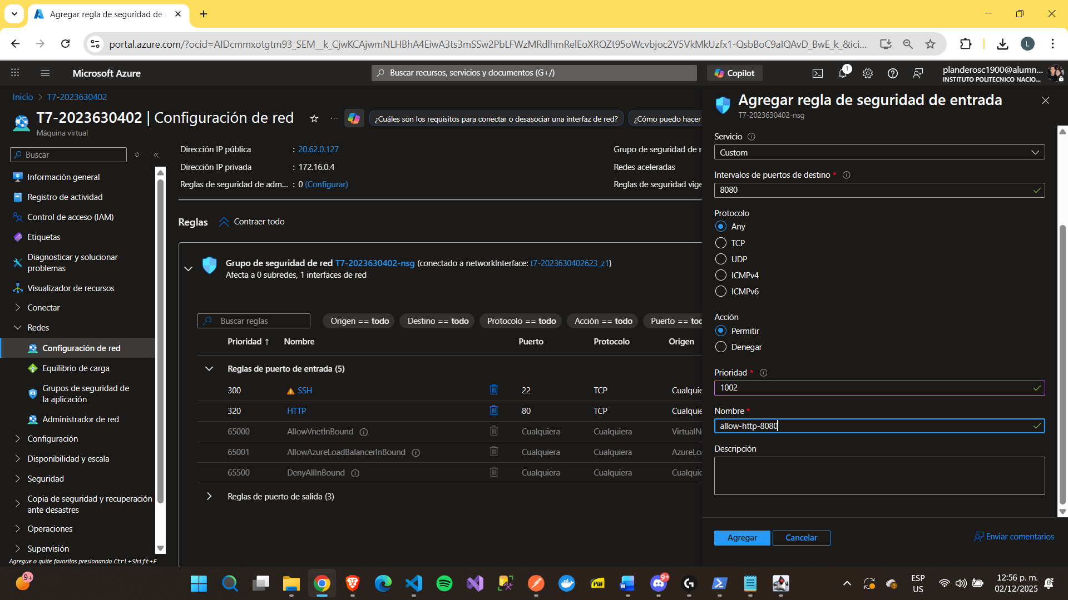

Regla puerto http 80

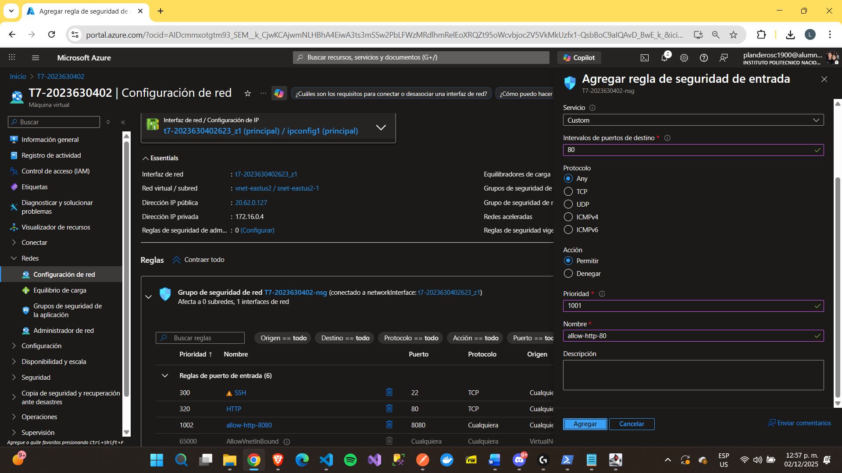

## Configuracion de la base de datos

### Tablas antes

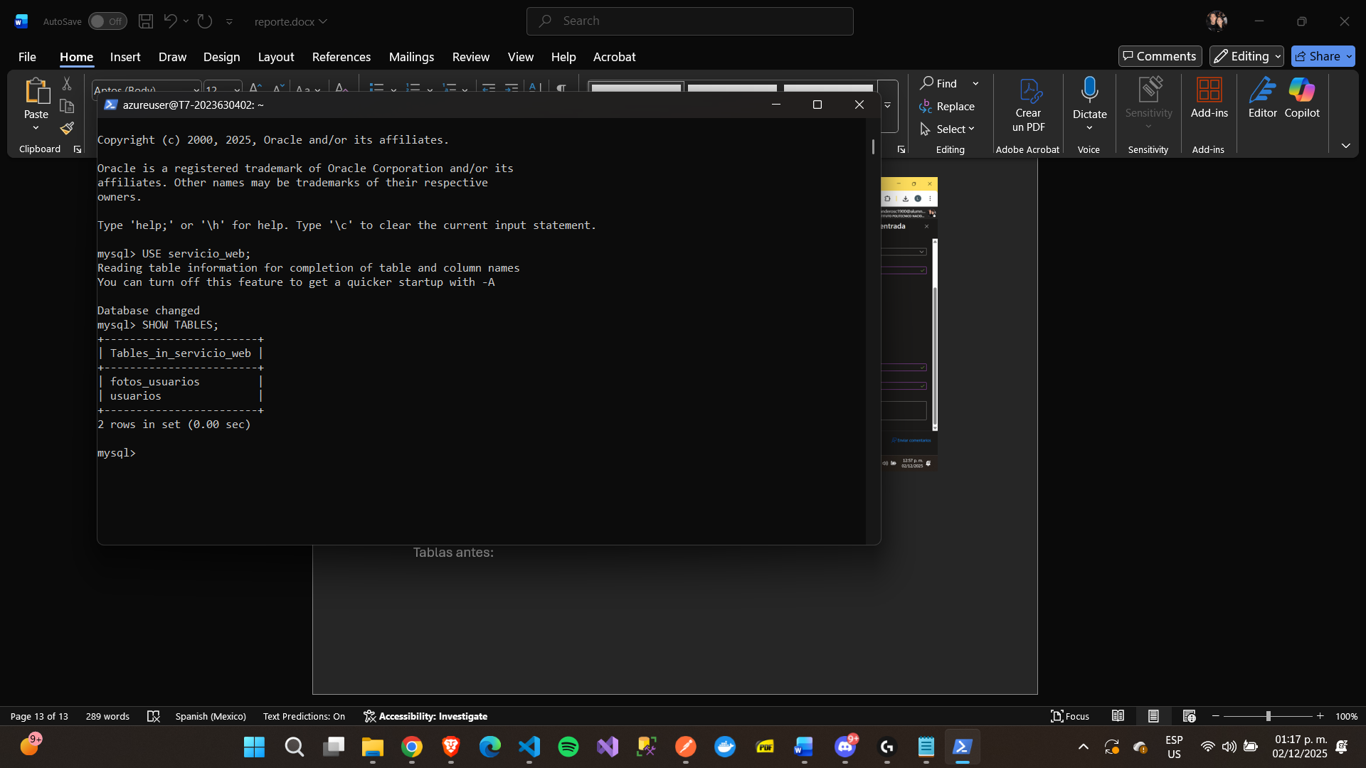

Comandos

Agregar campos a usuarios:

ALTER TABLE usuarios

ADD COLUMN password VARCHAR(64) NOT NULL AFTER email,

ADD COLUMN token VARCHAR(20) NULL AFTER password;

Crear table stock:

CREATE TABLE stock (

id_articulo INT AUTO_INCREMENT PRIMARY KEY,

nombre VARCHAR(100) NOT NULL,

descripcion VARCHAR(255),

precio DECIMAL(10,2) NOT NULL,

cantidad INT NOT NULL

);

Crear tabla fotos:

CREATE TABLE fotos_articulos (

id_foto INT AUTO_INCREMENT PRIMARY KEY,

foto LONGBLOB,

id_articulo INT NOT NULL,

CONSTRAINT fk_fotos_articulos_stock

FOREIGN KEY (id_articulo) REFERENCES stock(id_articulo)

ON DELETE CASCADE

);

Crear tabla carrito:  
CREATE TABLE carrito_compra (

id_usuario INT NOT NULL,

id_articulo INT NOT NULL,

cantidad INT NOT NULL,

-- PRIMARY KEY sobre (id_usuario, id_articulo) == índice único

PRIMARY KEY (id_usuario, id_articulo),

CONSTRAINT fk_carrito_usuario

FOREIGN KEY (id_usuario) REFERENCES usuarios(id_usuario)

ON DELETE CASCADE,

CONSTRAINT fk_carrito_articulo

FOREIGN KEY (id_articulo) REFERENCES stock(id_articulo)

ON DELETE CASCADE

);

## Levantar servicio

# 1. Copiar proyecto desde Windows a la VM

# (Ejecutar en PowerShell local)

# ===============================

scp -i "C:\Users\lande\Downloads\T7-2023630402_key.pem" -r "D:\Code\sistemas distribuidos\tarea7" azureuser@20.62.0.127:~

# ===============================

# 2. Conectarse a la máquina virtual por SSH

# ===============================

ssh -i "C:\Users\lande\Downloads\T7-2023630402_key.pem" azureuser@20.62.0.127

# ===============================

# 3. Entrar al directorio del proyecto

# ===============================

cd ~/tarea7/Servicio/Servicio

# 5. Configurar Tomcat

# ===============================

export CATALINA_HOME=/home/azureuser/apache-tomcat-8.5.99

# Copiar librerías Jackson/Jersey

cp jackson-*.jar jersey-entity-filtering-2.24.jar jersey-media-json-jackson-2.24.jar $CATALINA_HOME/lib/

# ===============================

# 6. Editar context.xml (MANUAL)

# ===============================

# nano META-INF/context.xml

# username="hugo"

# password="TU_PASSWORD"

# luego Ctrl+O, Enter, Ctrl+X

# ===============================

# 7. Editar compila.sh (MANUAL)

# ===============================

# nano compila.sh

# export CATALINA_HOME=/home/azureuser/apache-tomcat-8.5.99

# luego Ctrl+O, Enter, Ctrl+X

chmod +x compila.sh

# ===============================

# 8. Compilar servicio (genera Servicio.war)

# ===============================

sh compila.sh

# ===============================

# 9. Apagar Tomcat antes de desplegar

# ===============================

sh $CATALINA_HOME/bin/catalina.sh stop

pkill -f tomcat

# ===============================

# 10. Borrar WAR anterior de Tomcat

# ===============================

rm -rf $CATALINA_HOME/webapps/Servicio

rm -f $CATALINA_HOME/webapps/Servicio.war

# ===============================

# 11. Copiar el nuevo Servicio.war

# ===============================

cp Servicio.war $CATALINA_HOME/webapps/

# ===============================

# 12. Copiar front a ROOT

# ===============================

cp prueba.html WSClient.js usuario_sin_foto.png $CATALINA_HOME/webapps/ROOT/

# ===============================

# 13. Levantar Tomcat

# ===============================

sh $CATALINA_HOME/bin/catalina.sh start

# ===============================

# 14. Revisar logs para confirmar que no haya errores

# ===============================

tail -n 50 $CATALINA_HOME/logs/catalina.out

# ===============================

# 15. Probar localmente dentro de la VM

# ===============================

curl http://localhost:8080/prueba.html

## Probar endpoints

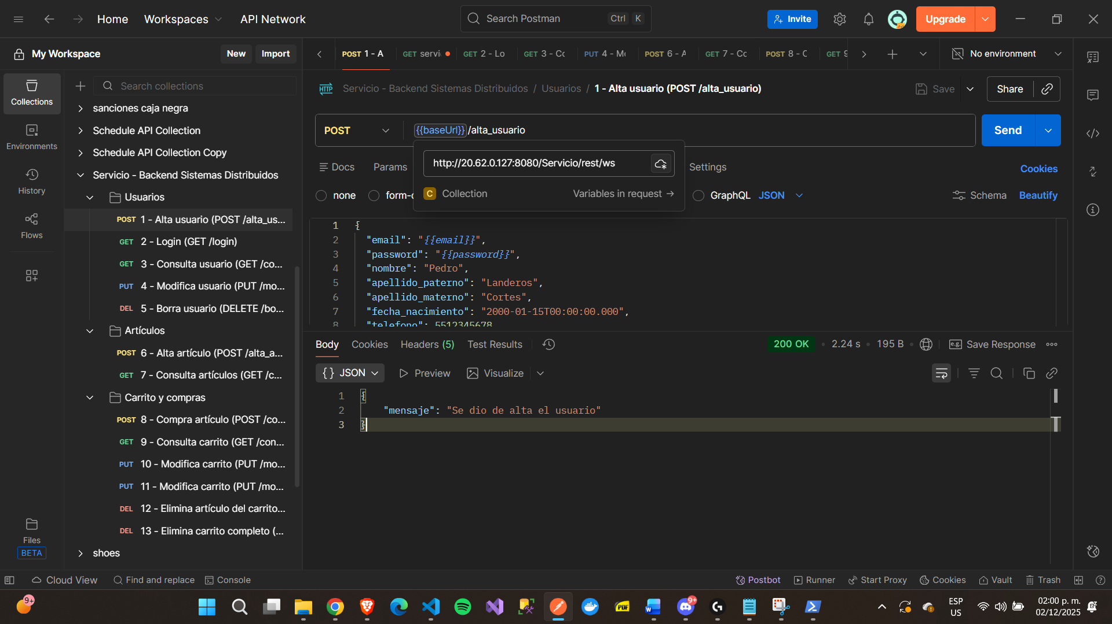

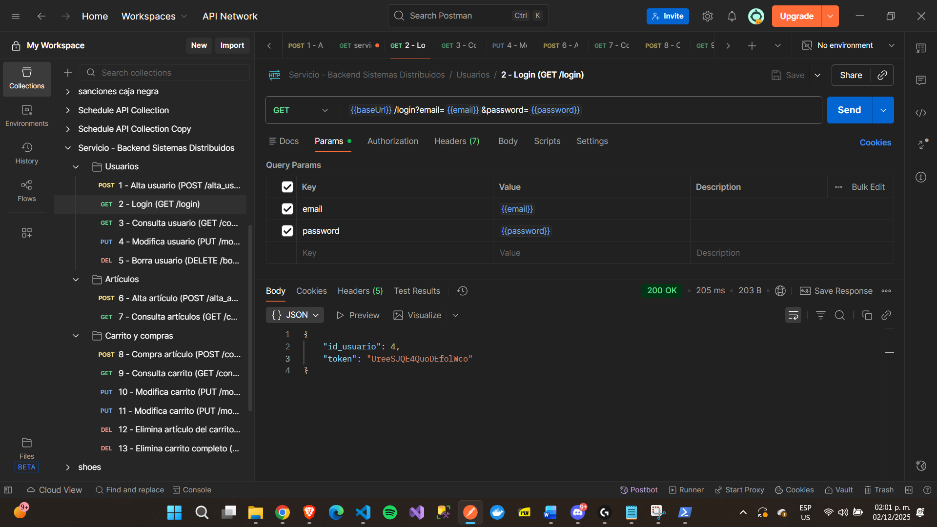

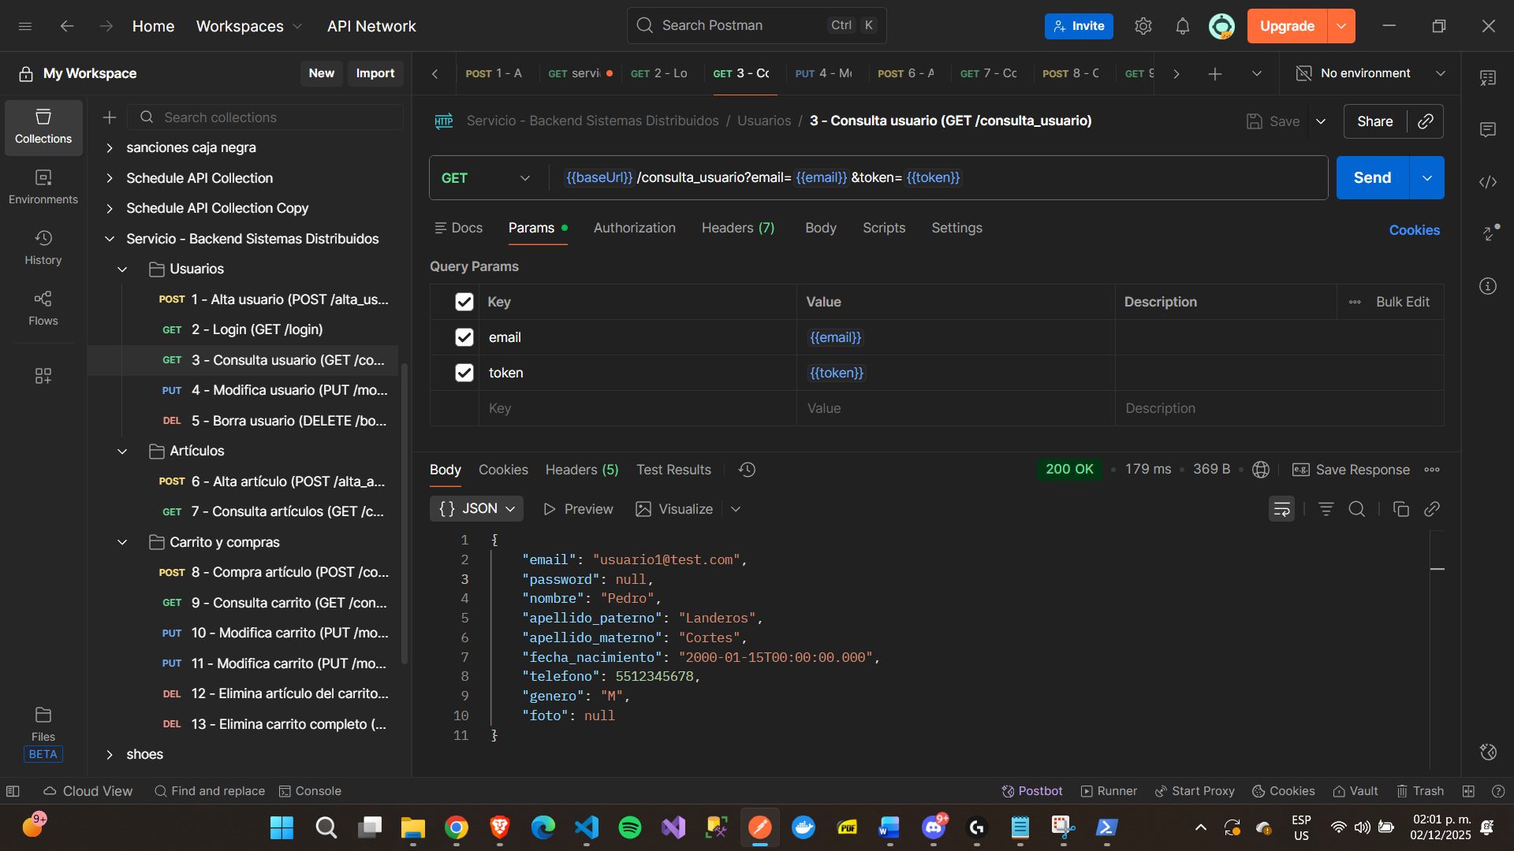

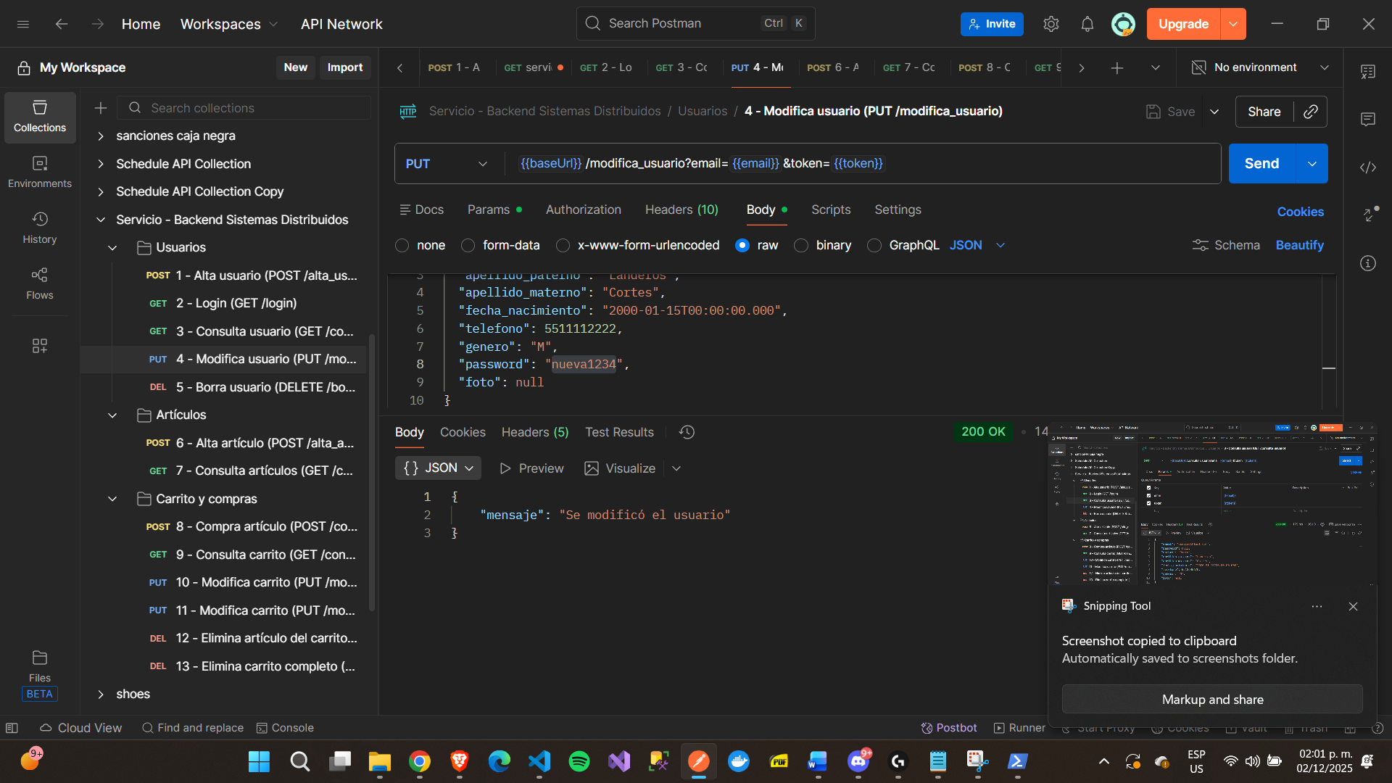

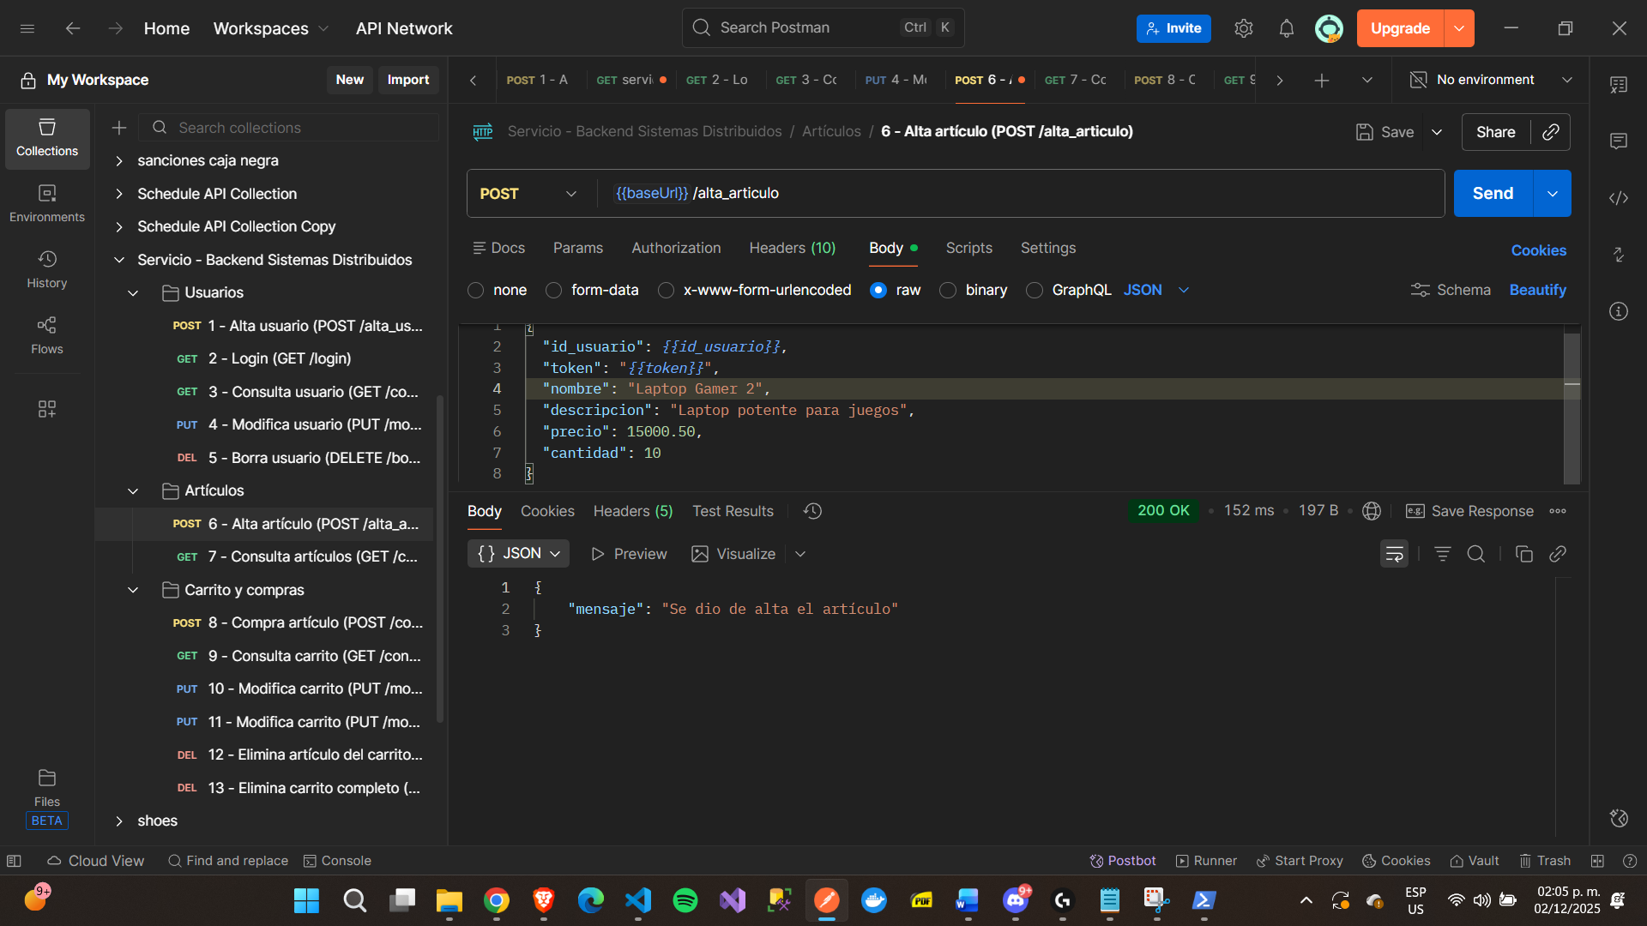

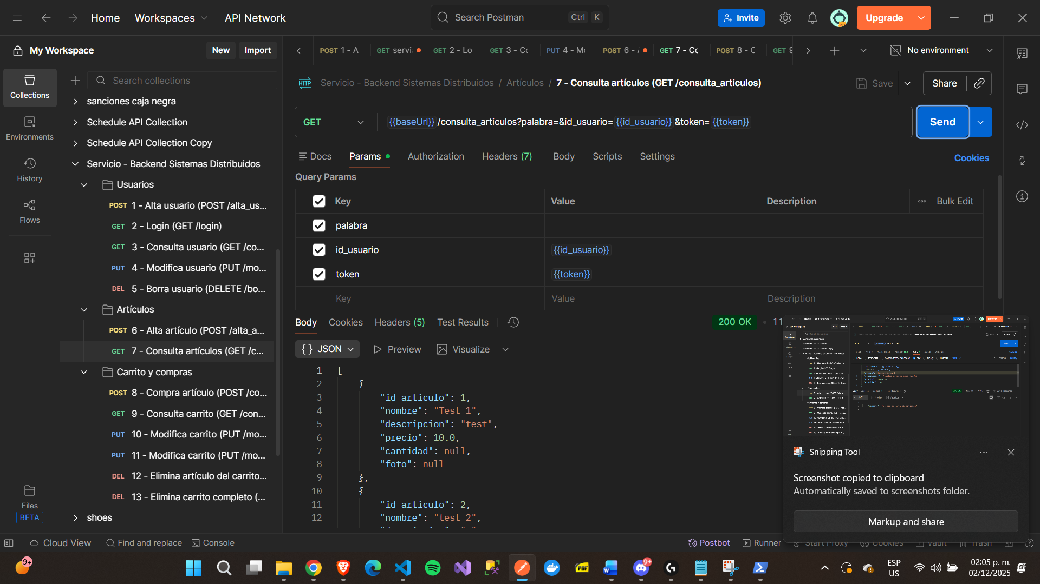

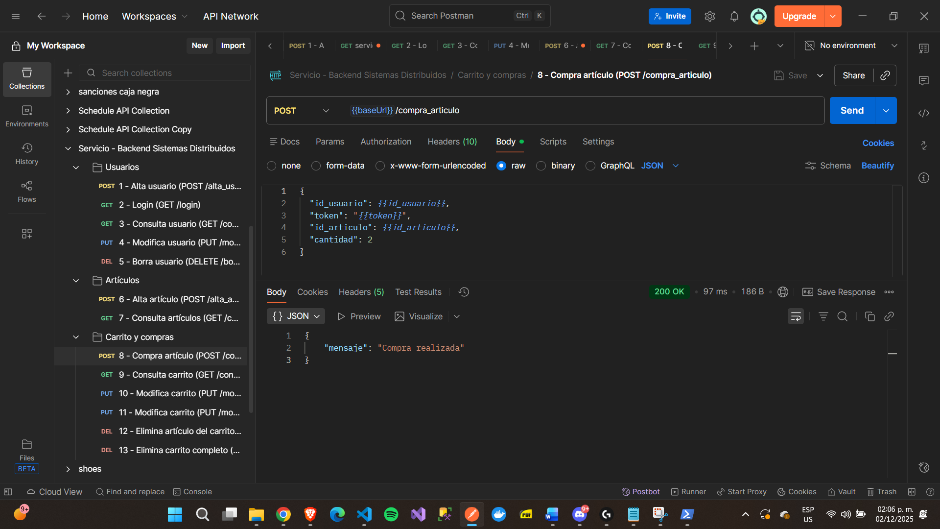

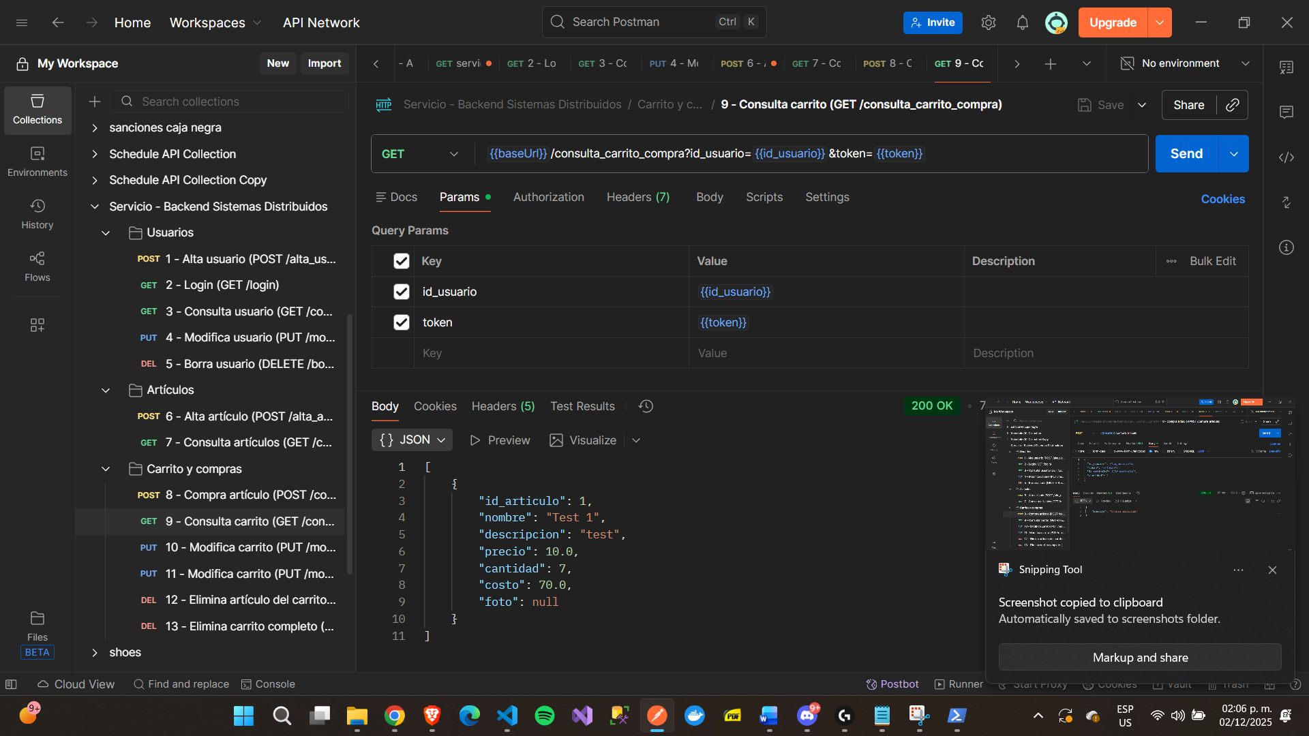

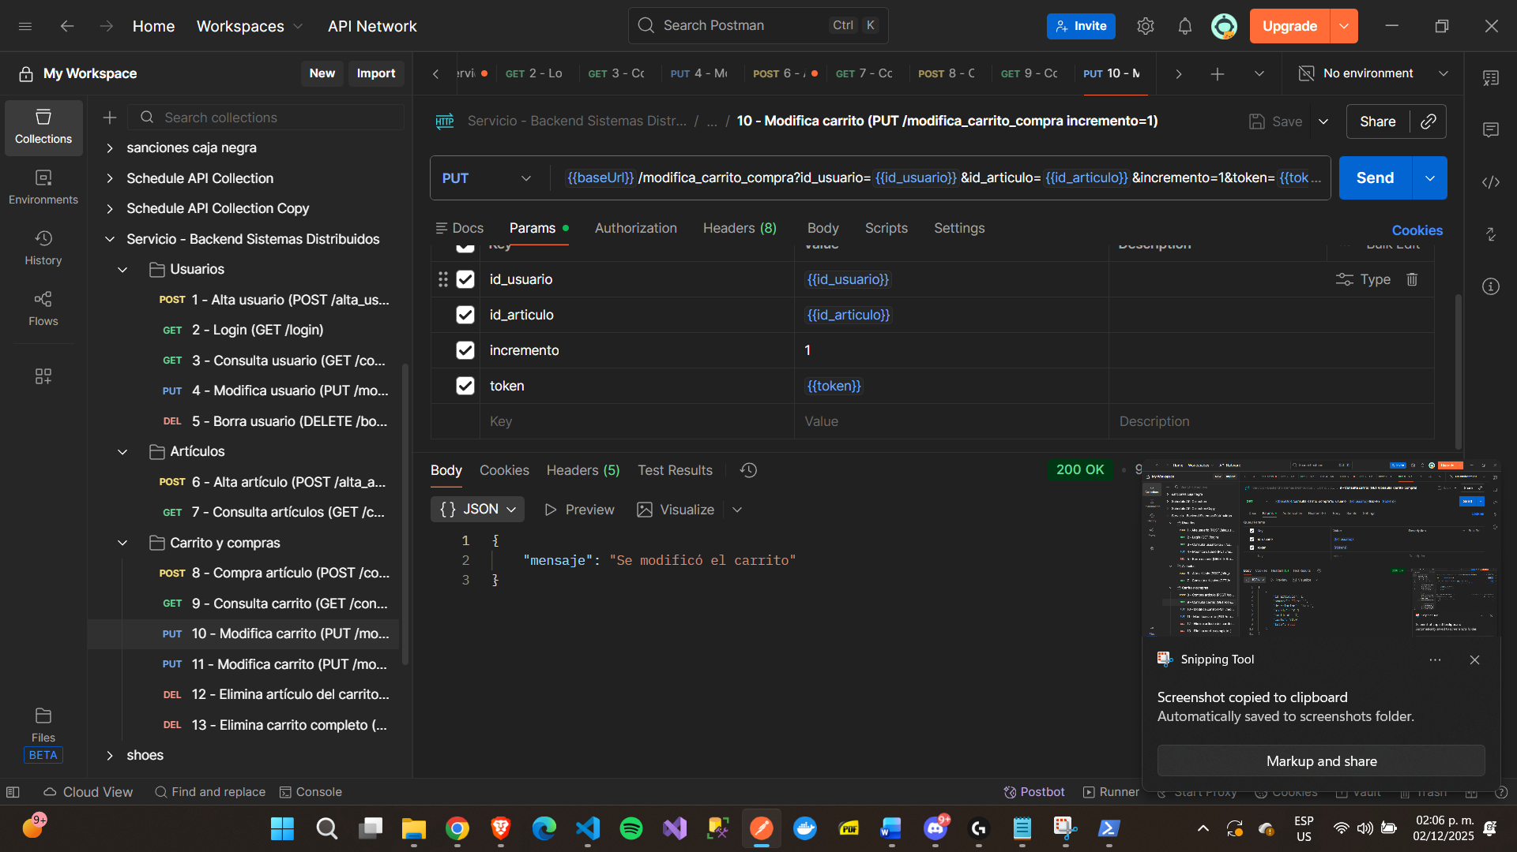

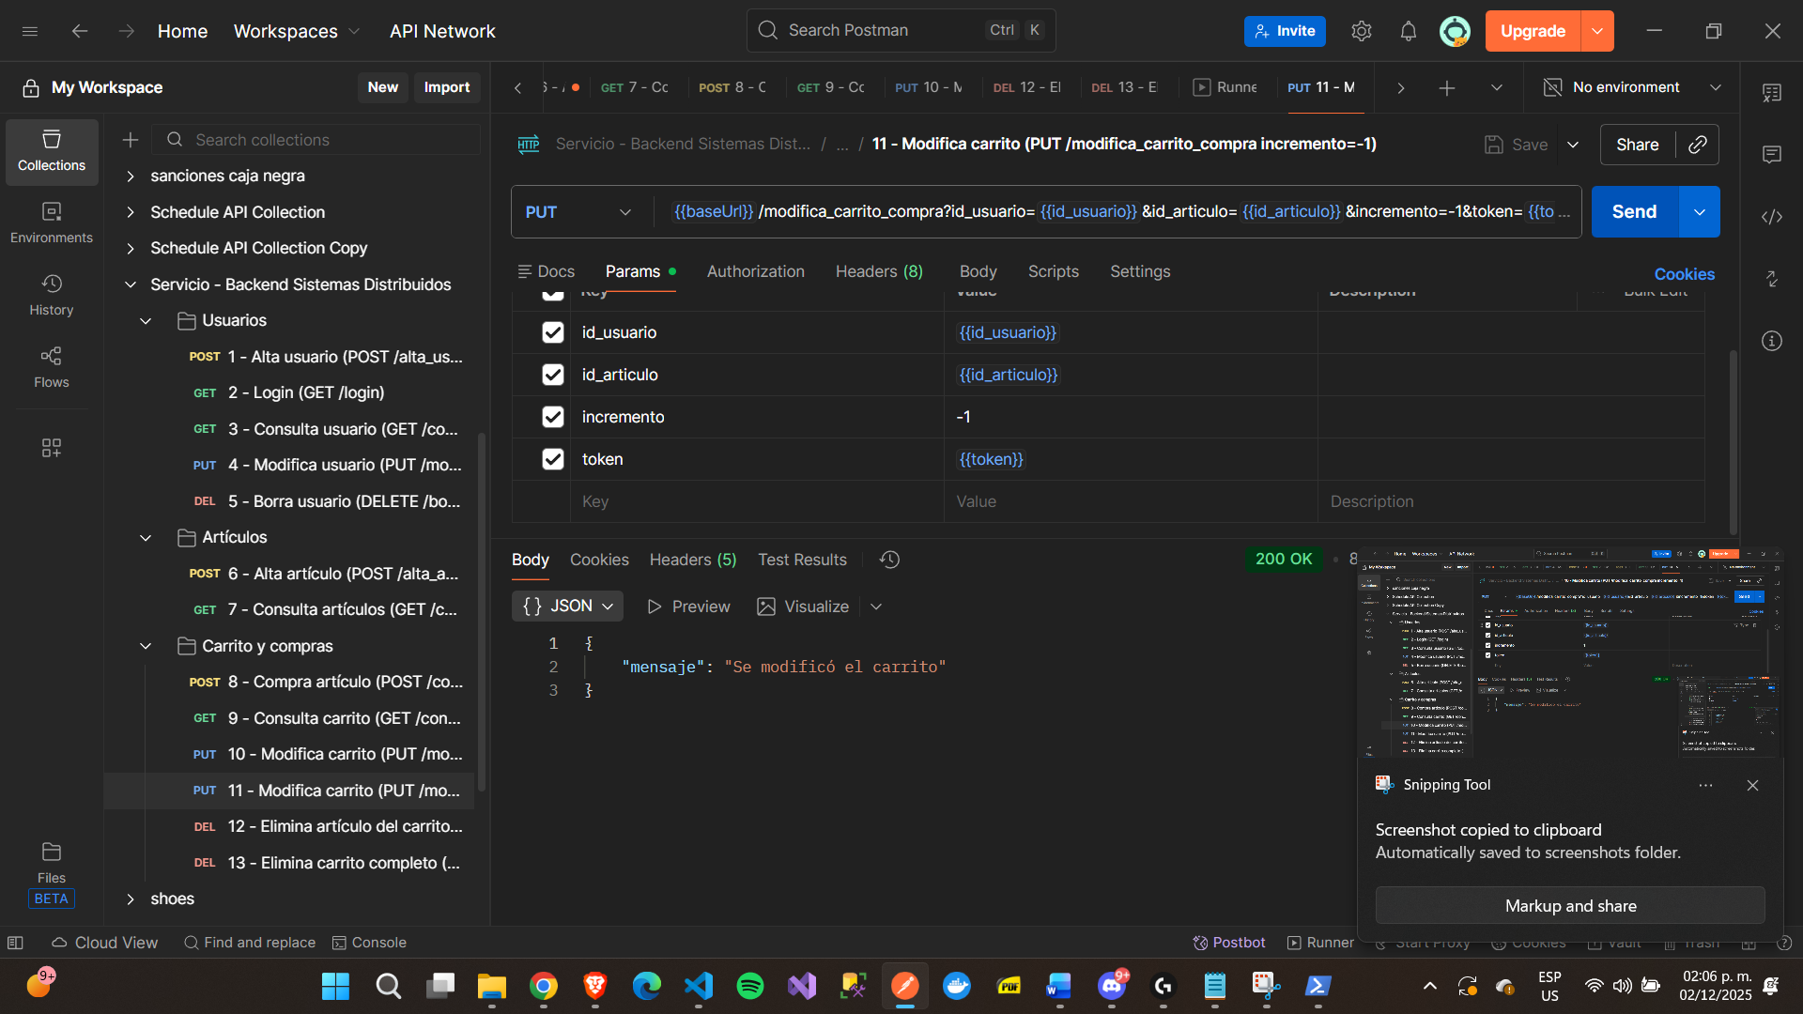

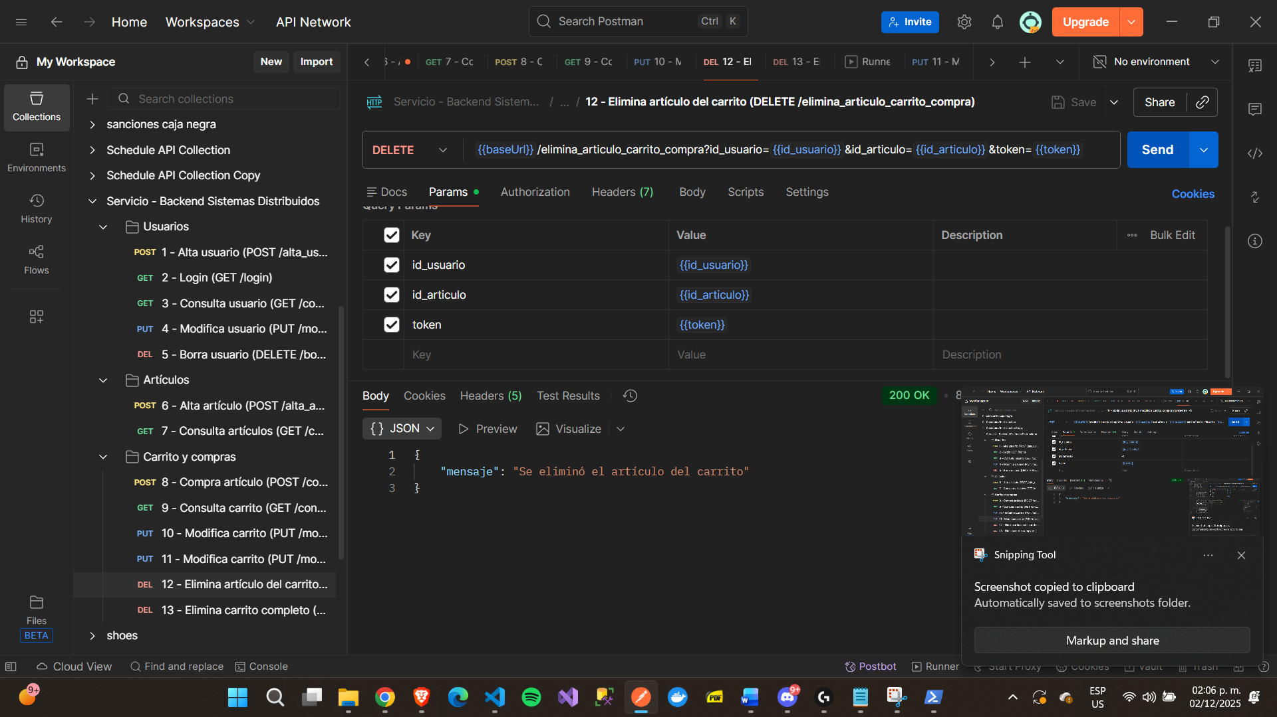

## Pruebas del front

Login

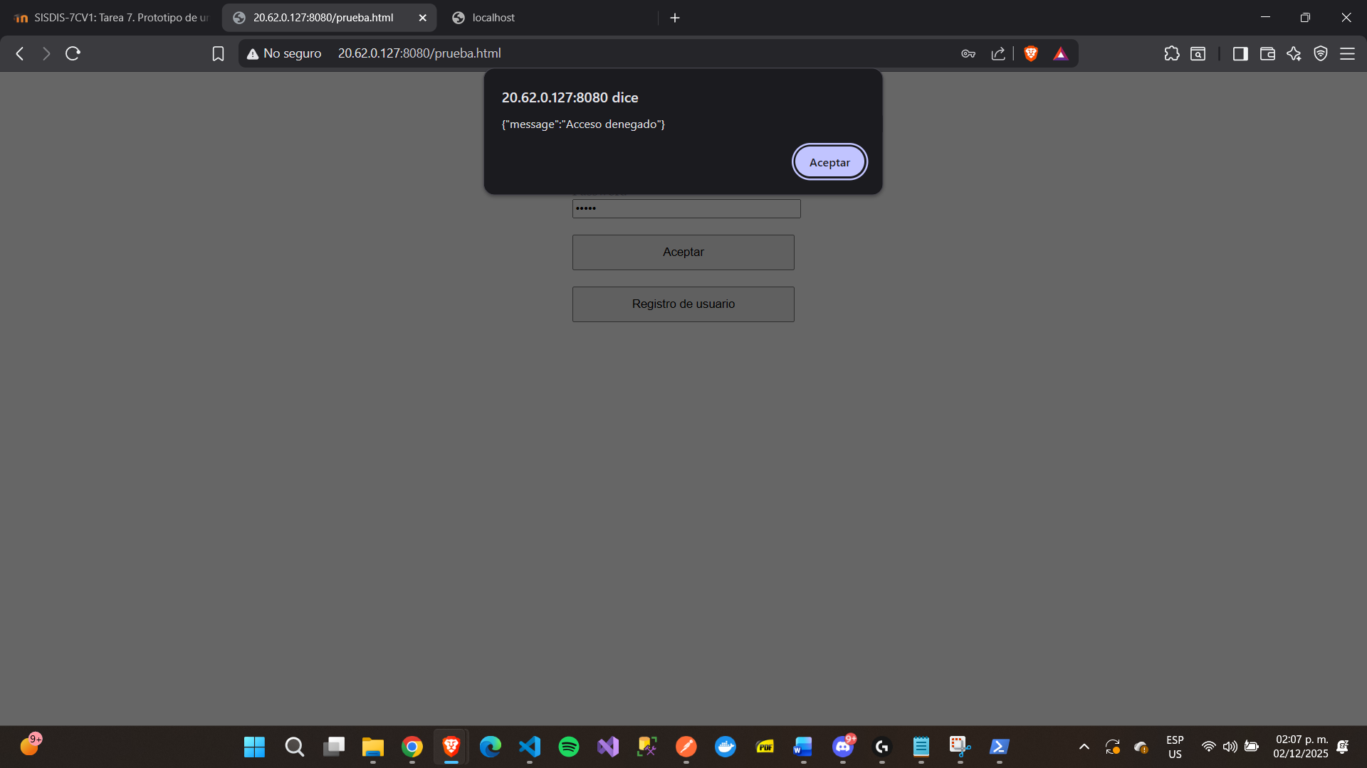

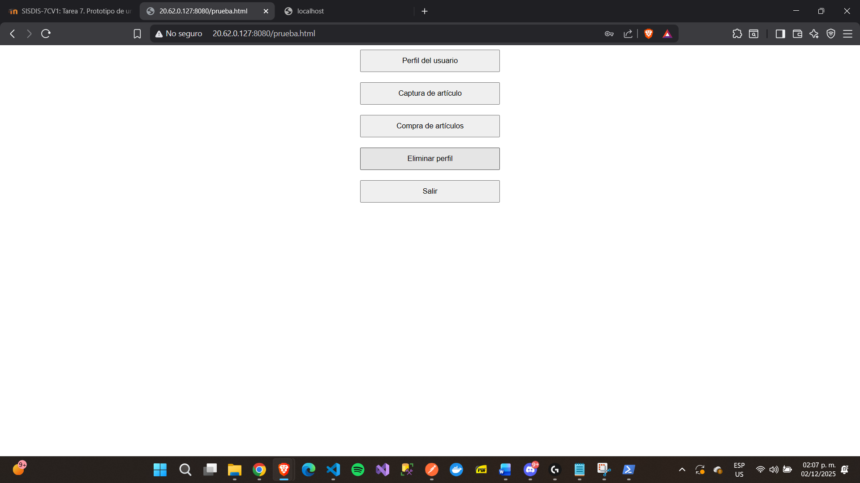

Perfil

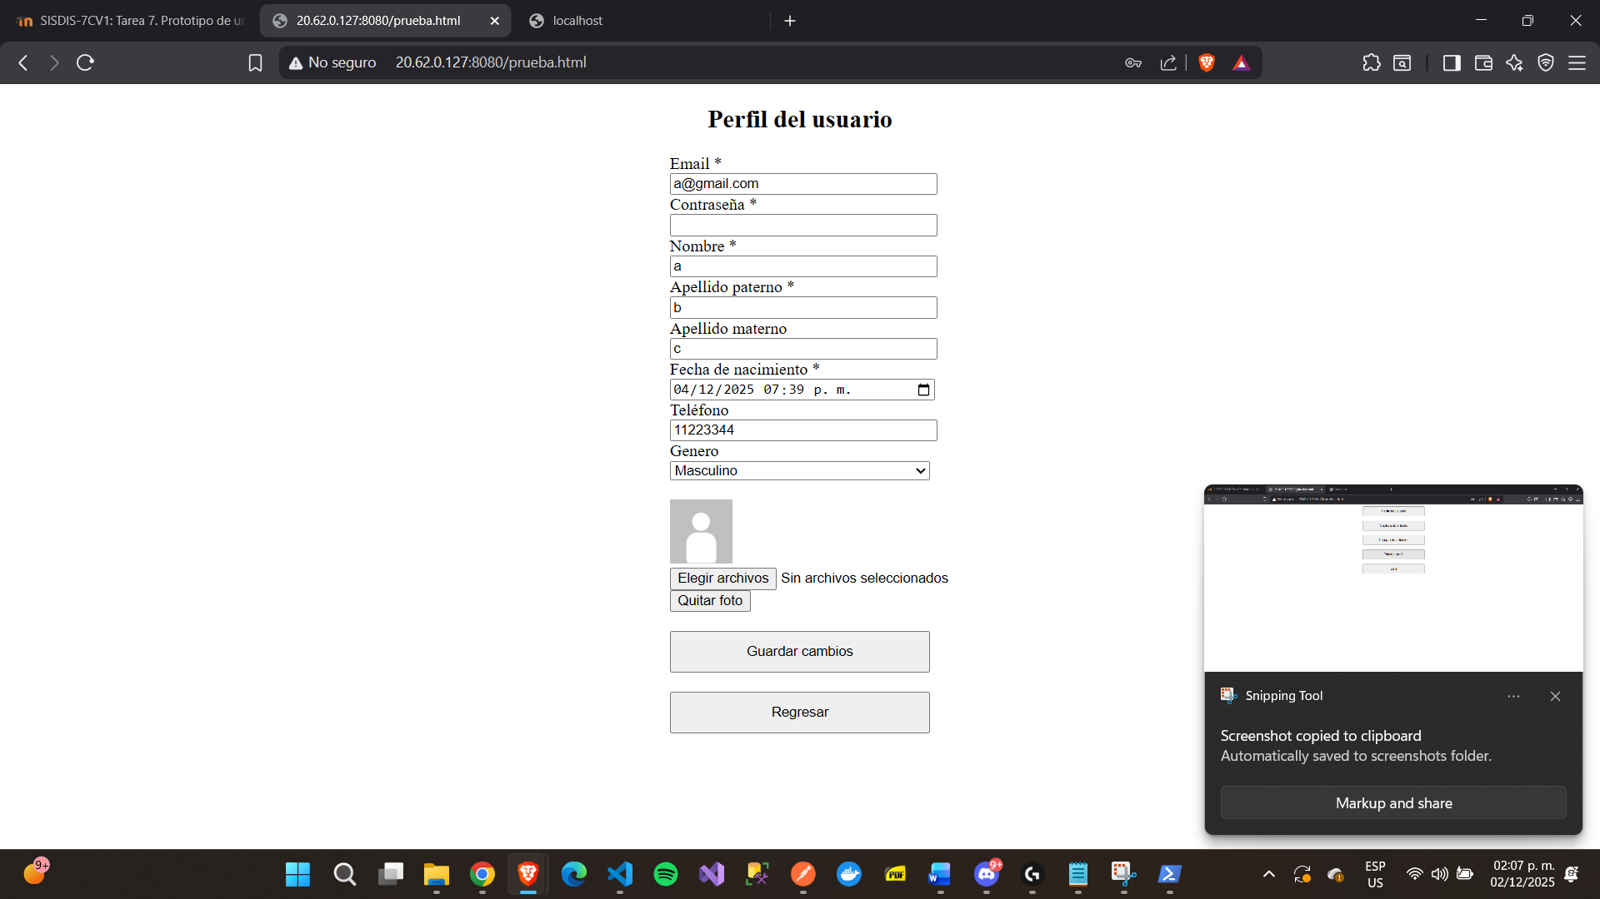

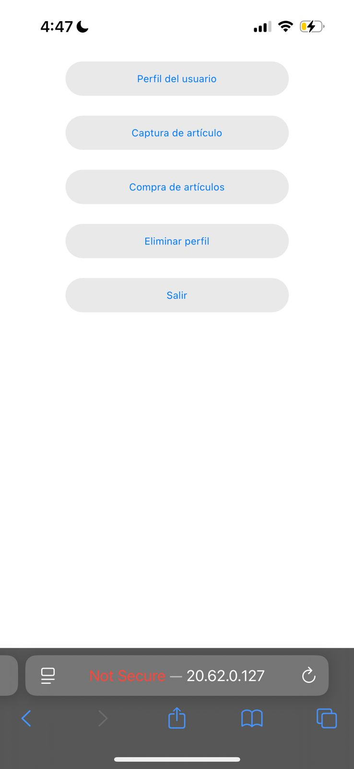

1. Captura de articulo

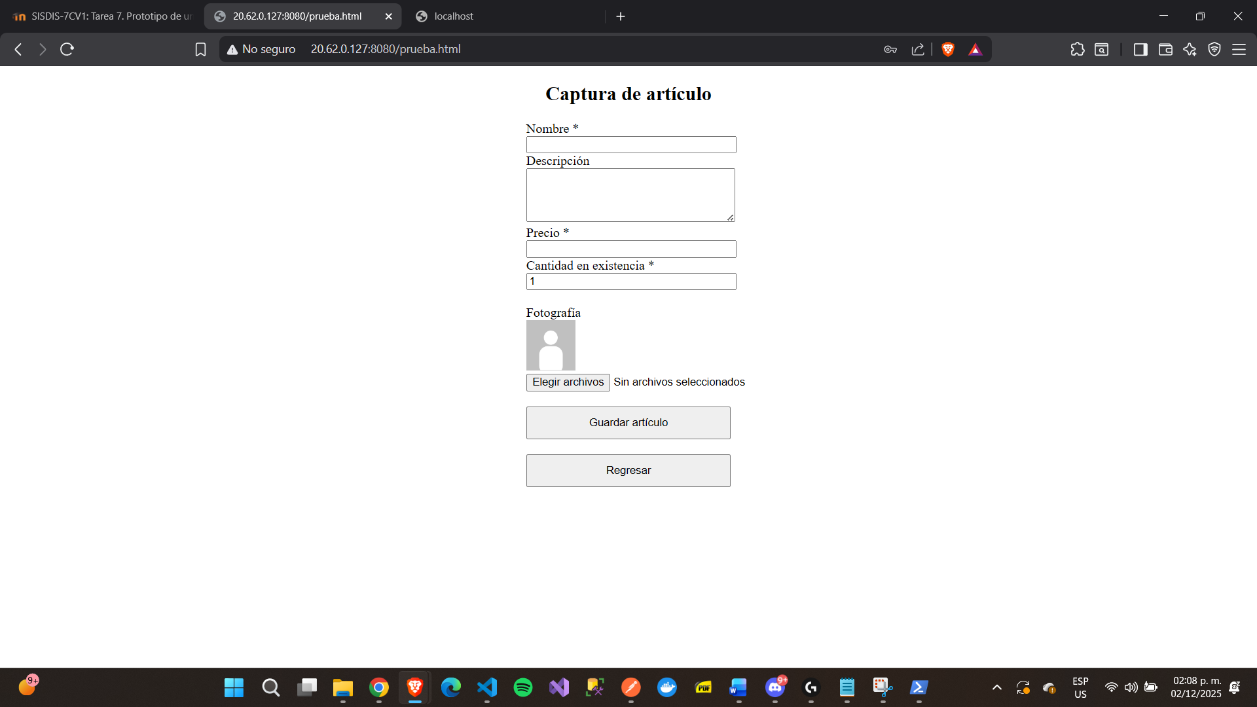

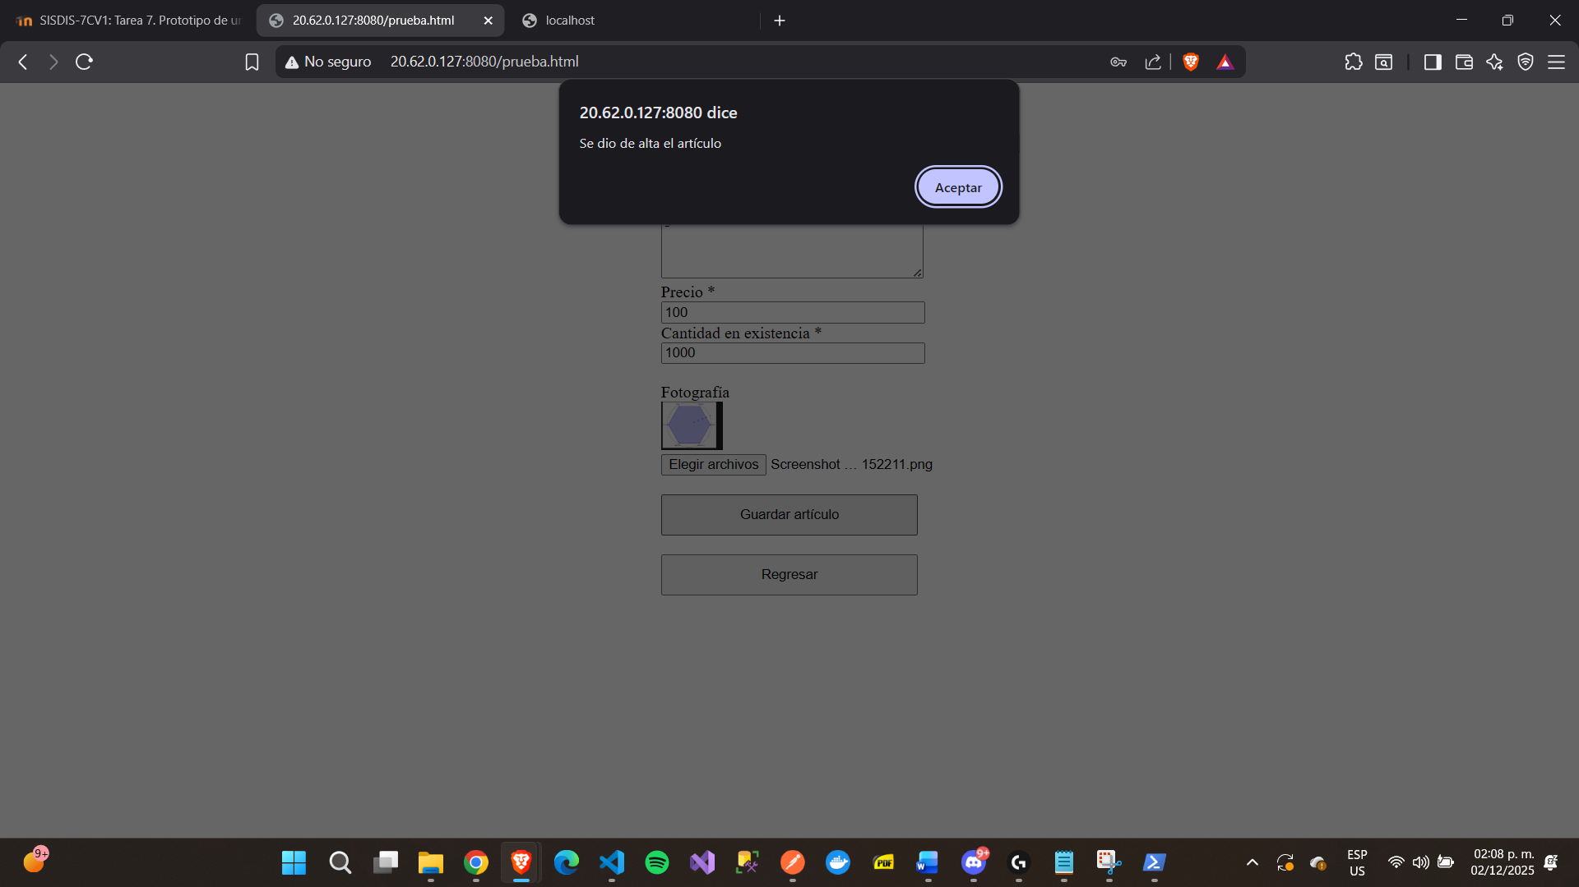

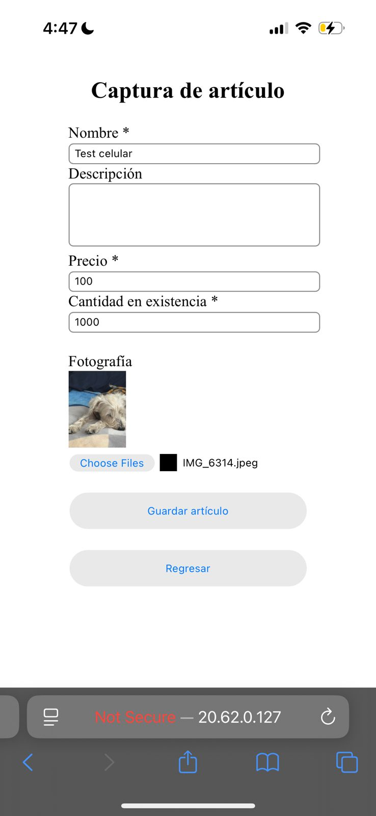

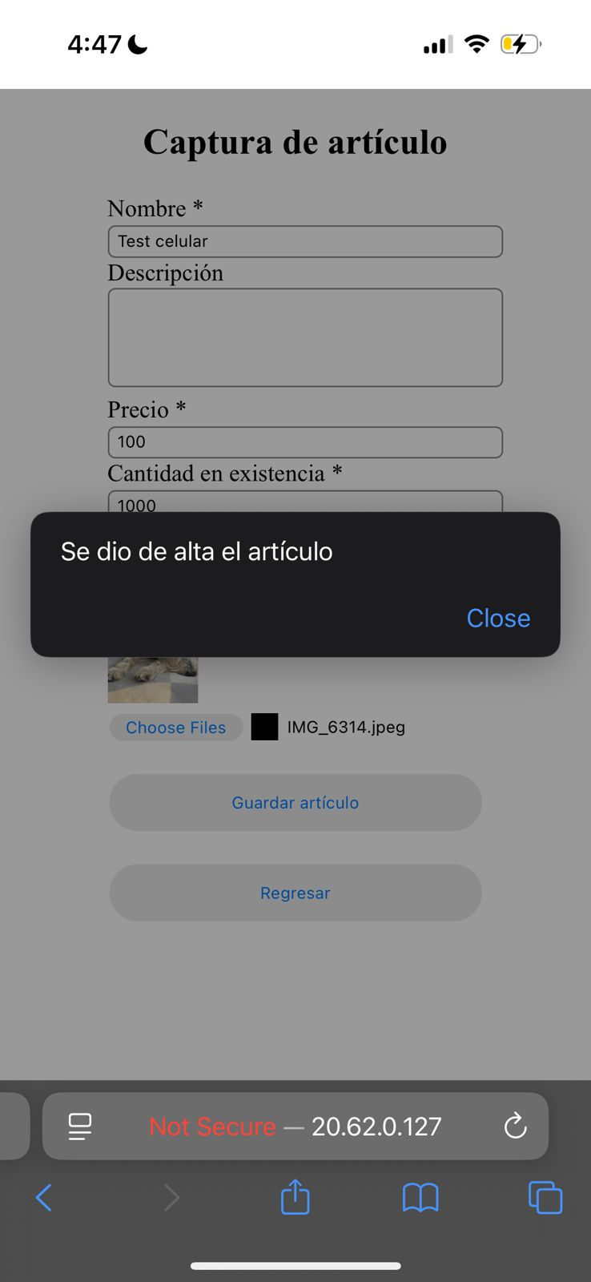

1. Comprar articulos y 3. Mostrar datos de artículos

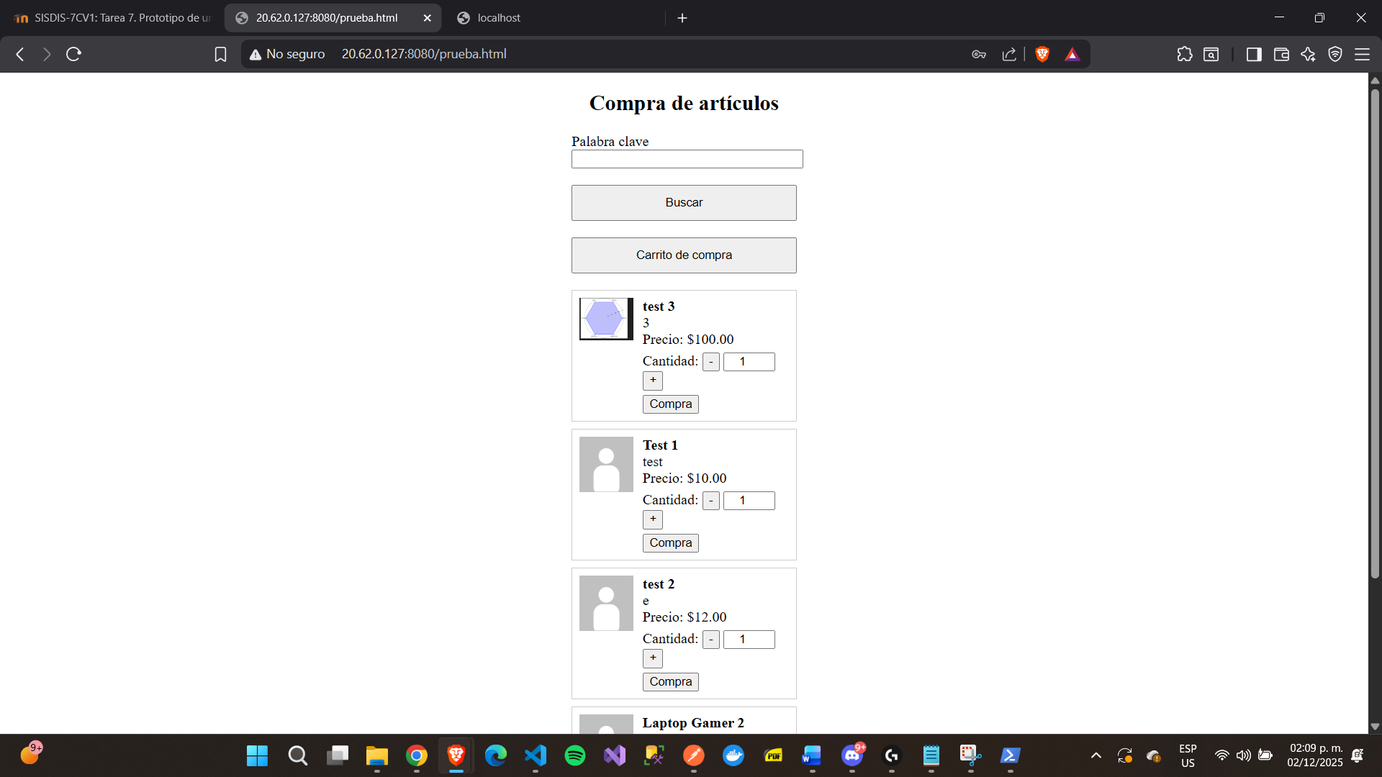

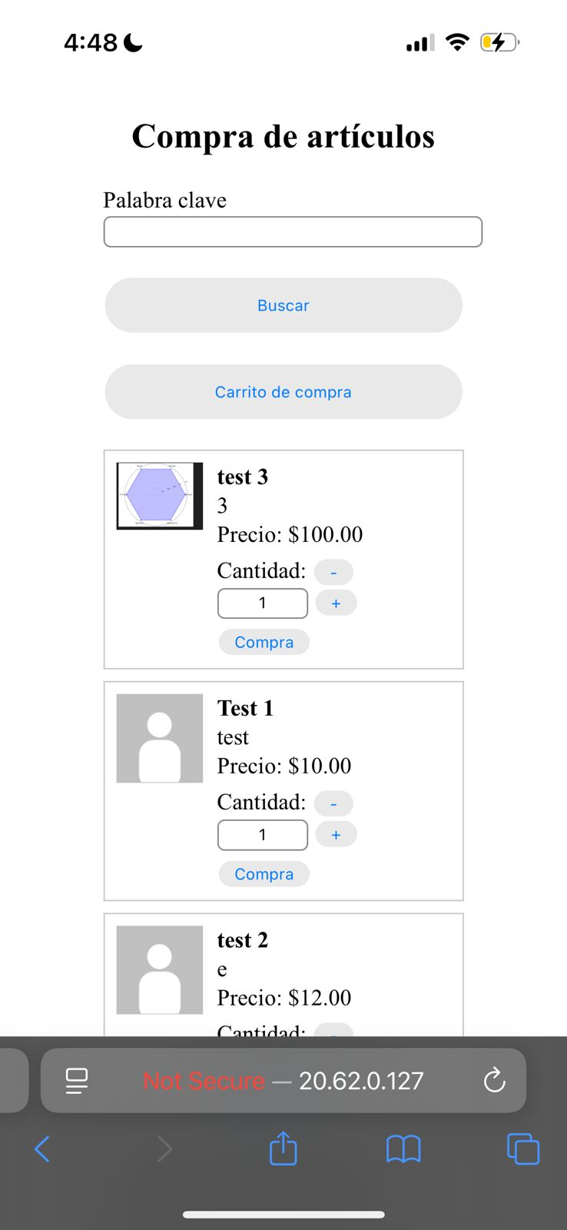

4. Presionar botón comprar

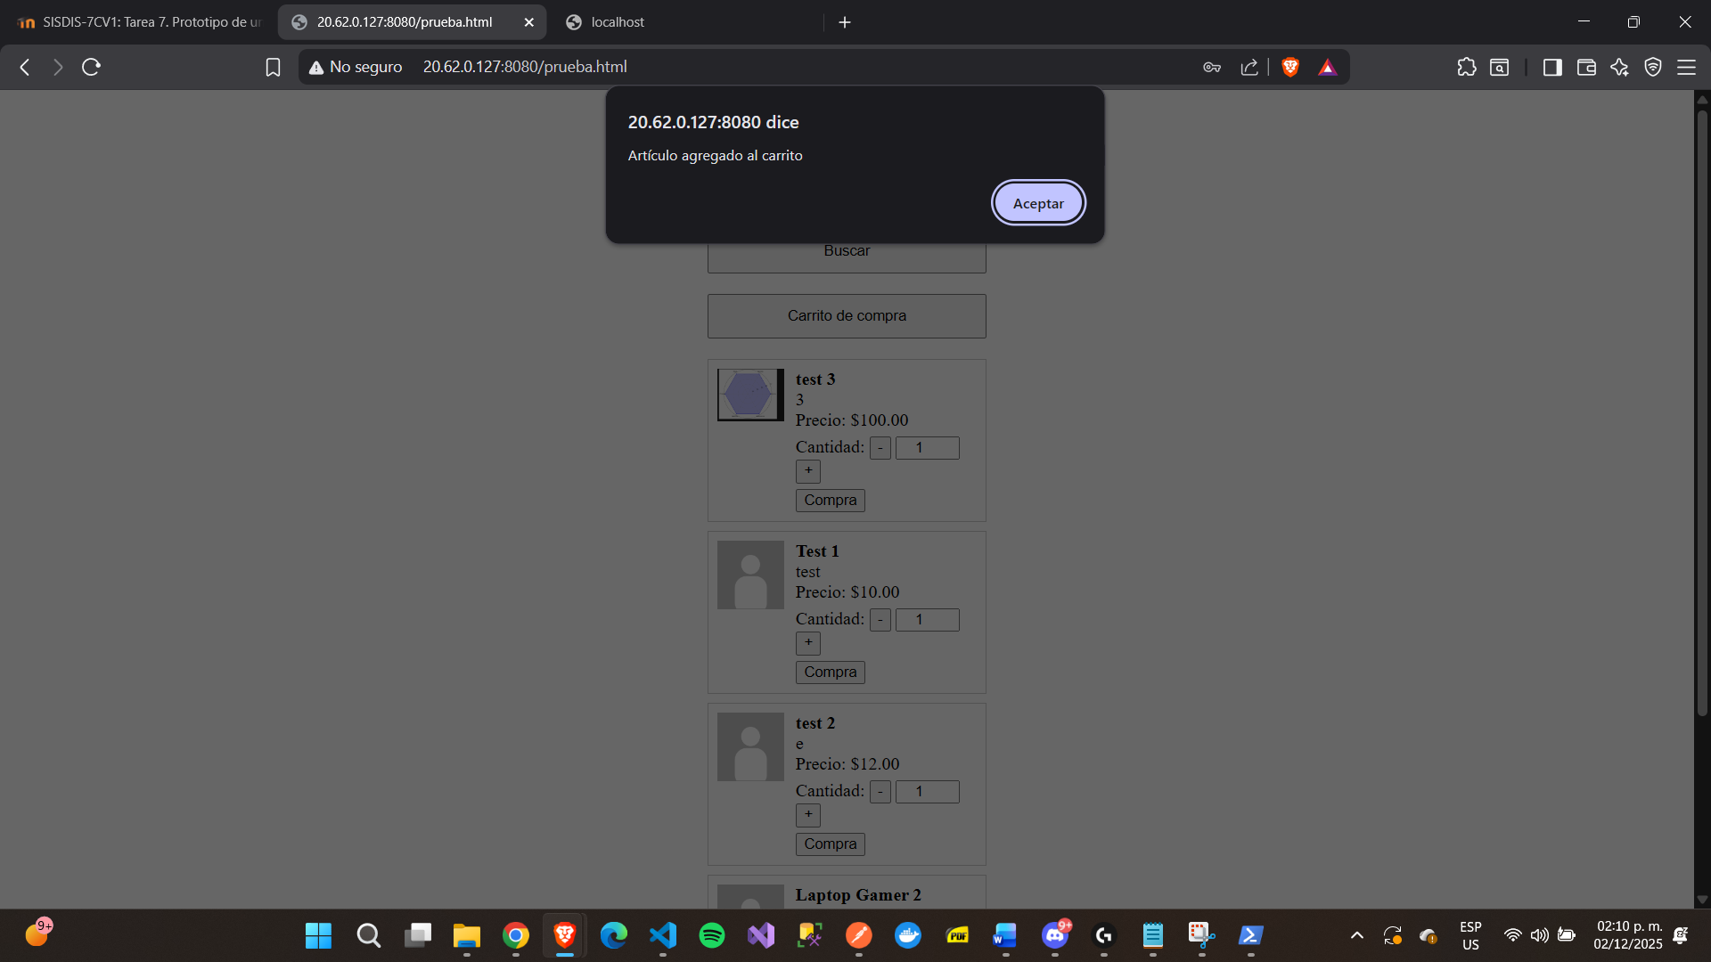

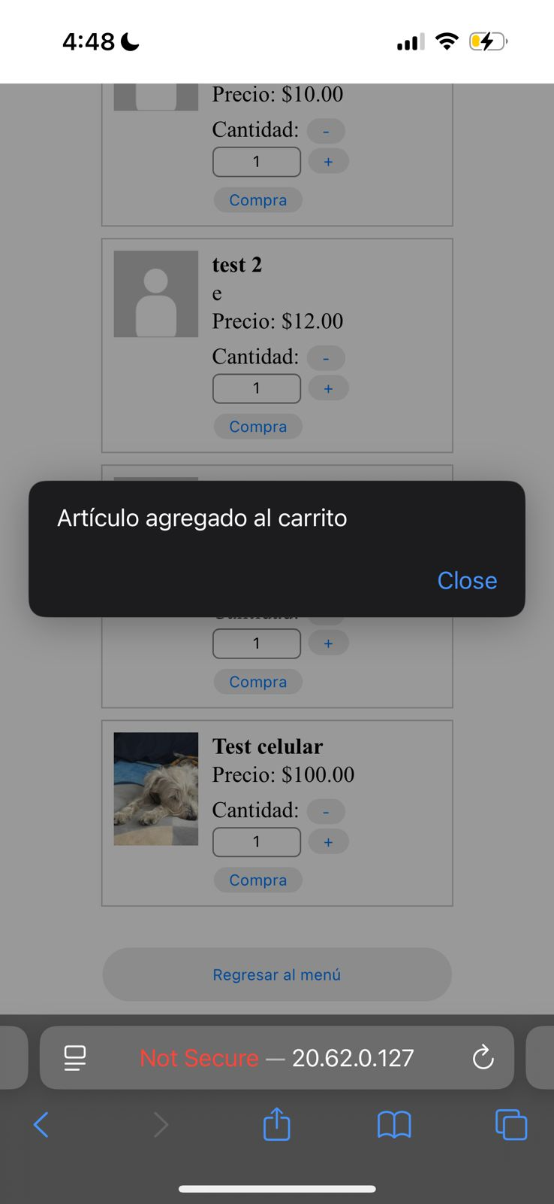

5, 6, y 7: Carrito de compras

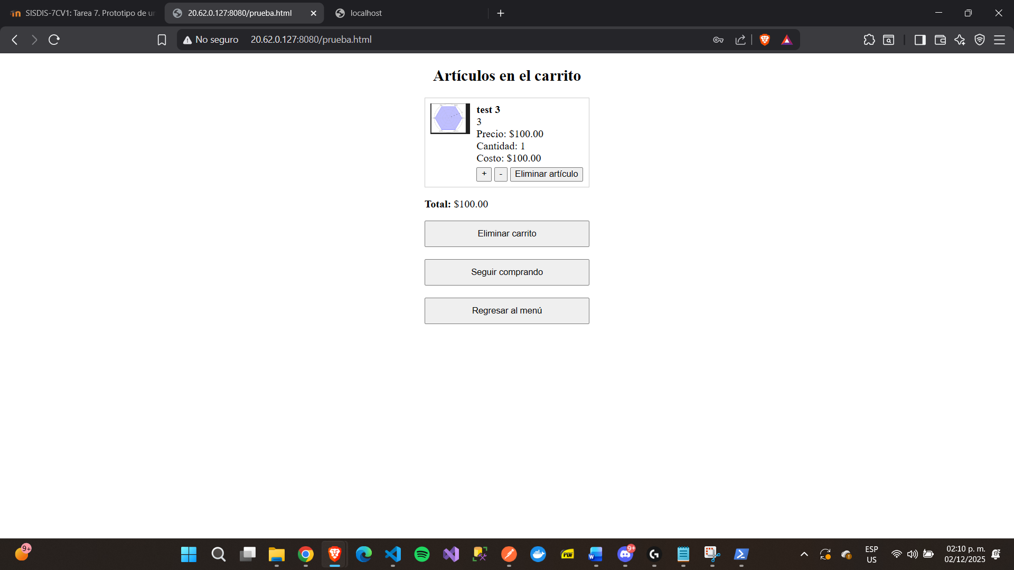

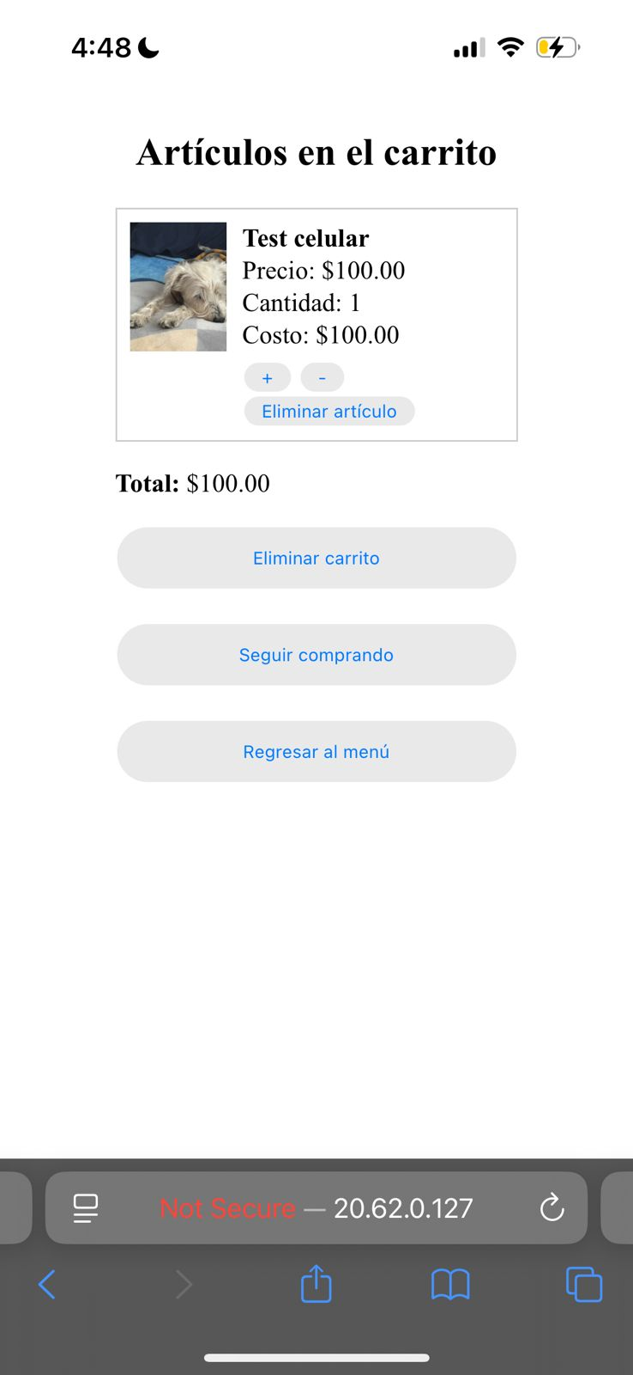

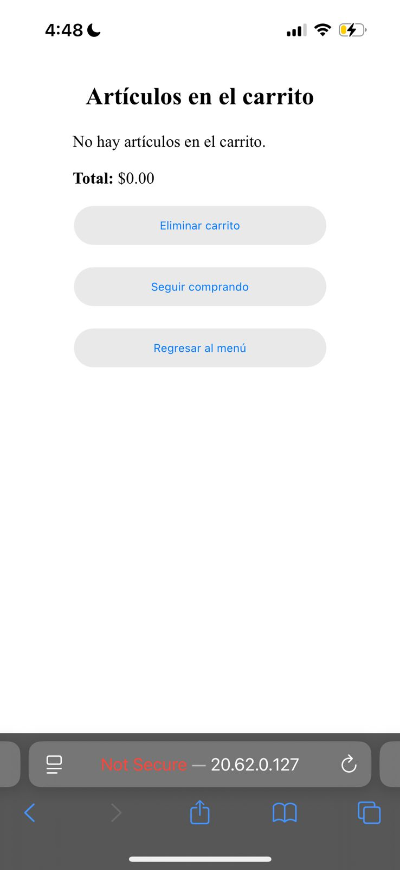

8. Seguir comprando

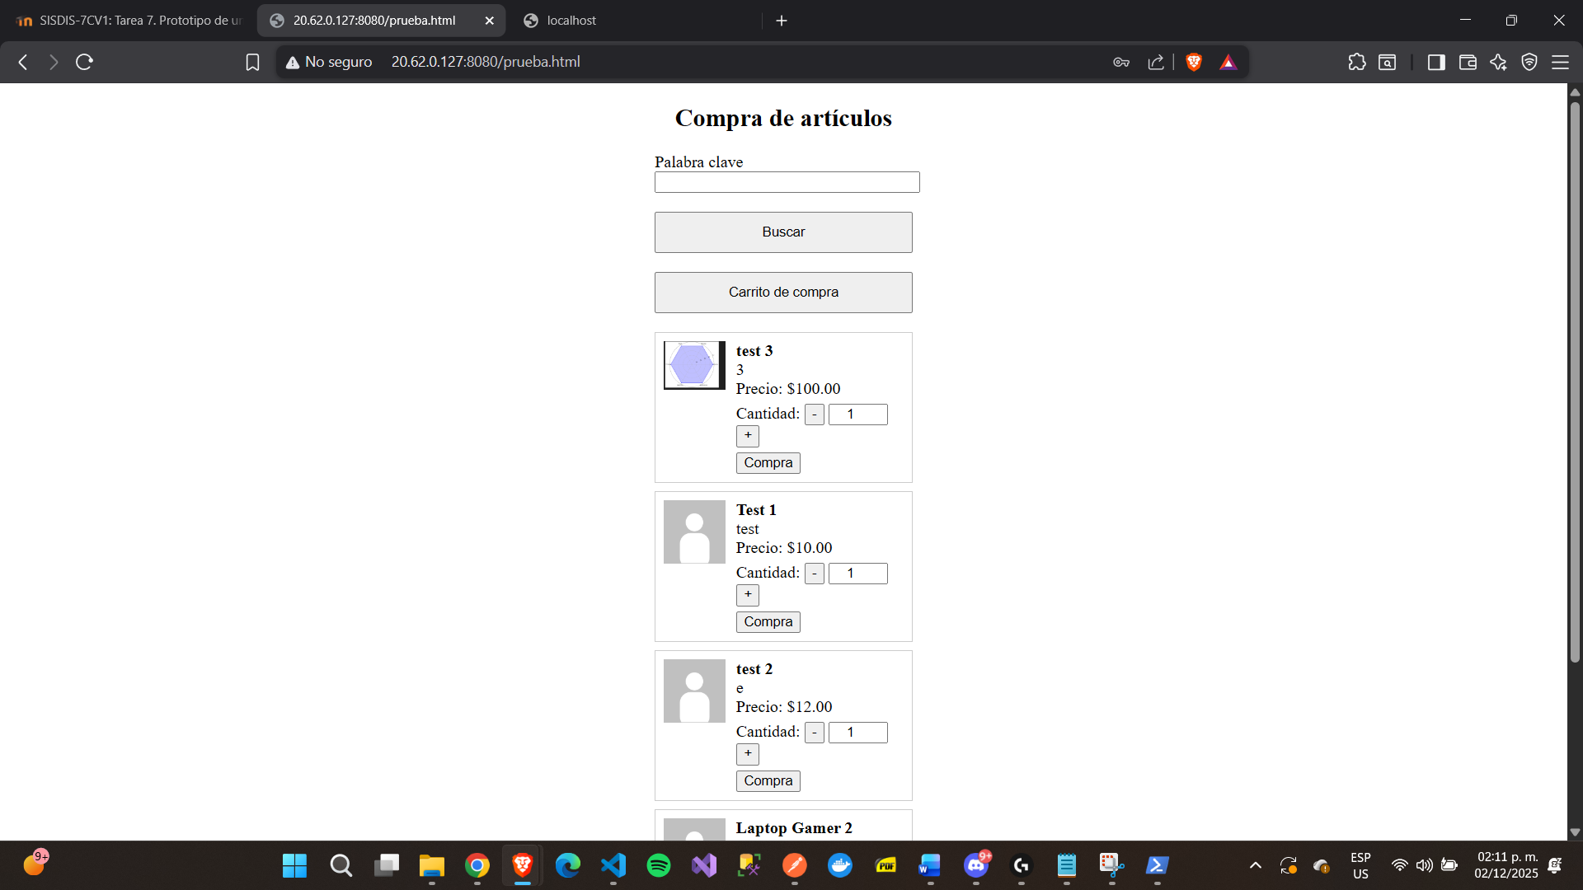

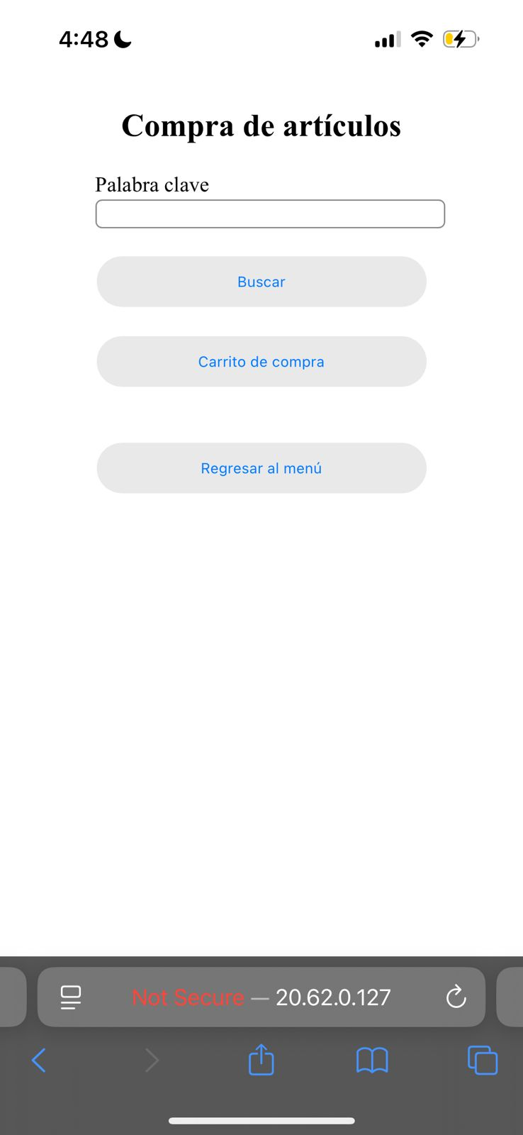

## Conclusiones

El desarrollo de esta práctica me permitió comprender mejor cómo funciona realmente un sistema web cuando se despliega en un entorno similar al de producción. A través del proceso, pude darme cuenta de la importancia de cada paso: desde la creación correcta de una máquina virtual, hasta la configuración del servidor, las bases de datos y el despliegue del servicio web. Todo esto me hizo entender que no basta con que el código “funcione en mi máquina”, sino que debe poder ejecutarse de manera estable en un servidor real.

También pude entender de una forma más clara cómo interactúan las distintas capas del sistema. Al crear las tablas necesarias en MySQL para manejar artículos, fotos y carritos de compra, confirmé la importancia del diseño correcto de la base de datos y del uso de transacciones para mantener la integridad de la información. Asimismo, al compilar el servicio, generar el archivo WAR y subirlo al servidor Tomcat, experimenté cómo se hace un despliegue completo y los problemas que pueden surgir si algo queda mal configurado, como errores de permisos, rutas equivocadas o puertos ocupados.

Otro aprendizaje importante fue la interacción entre el front-end y el back-end mediante peticiones REST. Ver cómo la página prueba.html se comunicaba con los métodos del servicio y cómo estos respondían, me permitió comprender mejor el flujo completo de una aplicación web. Además, enfrentar errores reales, como procesos que quedaban corriendo, conflictos de puertos o fallas en Tomcat. Me ayudó a tener más criterio para diagnosticar y resolver problemas, en lugar de solo seguir pasos sin entenderlos.

En general, esta práctica me ayudó a reforzar conocimientos que antes tenía solo de forma teórica, y me permitió vivir el proceso completo de construir, configurar, desplegar y probar un servicio web funcional. Fue una experiencia que me hizo sentir más seguro trabajando con servidores, bases de datos, despliegue de aplicaciones y la integración de todos estos componentes en un sistema coherente.